|  |  |
| --- | --- |
| ICS | 97.220 |
| CCS | |  | | --- | | D:\000000部门项目\09标准化插件开发\程序源代码\StandardEditor_ShanDongKeXieYuan\团标首页面字母T.pngD:\000000部门项目\09标准化插件开发\程序源代码\StandardEditor_ShanDongKeXieYuan\团标首页面字母T后面的反斜杠.png |   Y5 |

     团体标准

T/XXX XXXX—XXXX

航空航天模型运动技能等级与测试方法

点击此处添加标准名称的英文译名

（本草案完成时间：2022年9月15日）

XXXX - XX - XX发布

XXXX - XX - XX实施

       发布

目次

[前言 III](#_Toc114149321)

[引言 IV](#_Toc114149322)

[1 范围 5](#_Toc114149323)

[2 规范性引用文件 5](#_Toc114149324)

[3 术语和定义 5](#_Toc114149325)

[4 测试规定 6](#_Toc114149326)

[5 评审规定 6](#_Toc114149327)

[6 测试通用要求 6](#_Toc114149328)

[6.1 场地 6](#_Toc114149329)

[6.2 器材 6](#_Toc114149330)

[6.3 气象 6](#_Toc114149331)

[7 成绩评定 6](#_Toc114149332)

[7.1 科目成绩 6](#_Toc114149333)

[7.2 制作分评分通用规则 6](#_Toc114149334)

[7.3 飞行分评分通用规则 7](#_Toc114149335)

[8 运动技能等级 7](#_Toc114149336)

[9 测试方法 8](#_Toc114149337)

[附录A （规范性） 等级一科目测试方法 9](#_Toc114149338)

[A.1 纸飞机类模型飞机 9](#_Toc114149339)

[A.2 自由飞类模型飞机 9](#_Toc114149340)

[附录B （规范性） 等级二科目测试方法 11](#_Toc114149341)

[B.1 纸飞机类模型飞机 11](#_Toc114149342)

[B.2 自由飞类模型飞机 11](#_Toc114149343)

[附录C （规范性） 等级三科目测试方法 13](#_Toc114149344)

[C.1 纸飞机类模型飞机 13](#_Toc114149345)

[C.2 航天模型类 14](#_Toc114149346)

[C.3 自由飞类模型飞机 14](#_Toc114149347)

[附录D （规范性） 等级四科目测试方法 16](#_Toc114149348)

[D.1 纸飞机类模型飞机 16](#_Toc114149349)

[D.2 模型火箭类 17](#_Toc114149350)

[D.3 自由飞类模型飞机 17](#_Toc114149351)

[附录E （规范性） 等级五科目测试方法 20](#_Toc114149352)

[E.1 航天模型类 20](#_Toc114149353)

[E.2 自由飞类模型飞机 21](#_Toc114149354)

[附录F （规范性） 等级六科目测试方法 24](#_Toc114149355)

[F.1 自由飞类模型飞机 24](#_Toc114149356)

[F.2 线操纵类模型飞机 26](#_Toc114149357)

[F.3 无线电遥控类模型飞机 29](#_Toc114149358)

[F.4 运动无人机 32](#_Toc114149359)

[附录G （规范性） 等级七科目测试方法 36](#_Toc114149360)

[G.1 线操纵类模型飞机 36](#_Toc114149361)

[G.2 无线电遥控类模型飞机 38](#_Toc114149362)

[G.3 运动无人机 42](#_Toc114149363)

[附录H （规范性） 等级八科目测试方法 45](#_Toc114149364)

[H.1 线操纵类模型飞机 45](#_Toc114149365)

[H.2 无线电遥控类模型飞机 48](#_Toc114149366)

[H.3 运动无人机 54](#_Toc114149367)

[附录I （规范性） 等级九科目测试方法 58](#_Toc114149368)

[I.1 线操纵类模型飞机 58](#_Toc114149369)

[I.2 无线电遥控类模型飞机 60](#_Toc114149370)

[I.3 运动无人机 67](#_Toc114149371)

[附录J （规范性） 等级十科目测试方法 70](#_Toc114149372)

[J.1 线操纵类模型飞机 70](#_Toc114149373)

[J.2 无线电遥控类模型飞机 73](#_Toc114149374)

[J.3 运动无人机 80](#_Toc114149375)

[参考文献 83](#_Toc114149376)

1. 前言

本文件按照GB/T 1.1—2020《标准化工作导则 第1部分：标准化文件的结构和起草规则》的规定起草。

本文件由国家体育总局航空无线电模型运动管理中心、中国航空运动协会提出。

本文件由中国航空运动协会归口。

本文件起草单位：

本文件主要起草人：

1. 引言

航空航天模型运动技能等级与测试方法（以下简称“本文件”）是在航空航天模型课程标准的基础上，根据我国航空航天模型运动发展现状，结合当今世界航空航天模型发展趋势以及国际航空运动联合会（FAI）航空航天模型竞赛规则编制。

航空航天模型运动兼具体育、科技和教育属性，能够鼓励青少年通过研究学习、创意设计、动手制作和体育竞技等方式，增长知识，陶冶情操，强健体魄，增强青少年创新意识、竞争意识、团队意识，提高动手动脑能力和组织协调能力，激发青少年爱祖国、爱科学、爱航空、爱运动的情怀，树立“航空强国、科技强国”的远大理想，为国家培养全面发展的后备人才。开展航空航天模型运动技能等级测试工作是贯彻落实“体教融合”的重要举措，也是普及推广航空科技体育的具体行动。

本文件适用于业余航空航天模型运动技能等级的测试，适用人群包括4周岁以上的航空航天模型运动爱好者，同时适用于全国各级各类学校、运动队和俱乐部等。本文件是引导我国科学化开展航空航天模型运动教育培训工作的指导性文件，同时本文件的应用也是检验航空航天模型学习和训练效果的有效手段。

本文件对航空航天模型运动技能设置四个阶段、十个等级。其中等级一至等级二为基础阶段，等级三至等级五为普及阶段，等级六至等级八为提高阶段，等级九至等级十为专业阶段。测试科目分为航空模型类（包括：纸飞机类模型飞机、自由飞类模型飞机、线操纵类模型飞机、无线电遥控类模型飞机、运动无人机）和航天模型类，涵盖了航空航天模型运动的主要技能标准，通过级别划分和测试科目设置，对航空航天模型运动各等级应满足的技能做出规范，并强调测试者的制作、调试和飞行操控能力，同时体现运动项目的本质特征和运动技能的进阶规律。同等级中各项测试科目难度设置基本对等，专业阶段各等级能与高水平竞技运动有效衔接，从而实现爱好者与高水平运动员在技能上的贯通。

本文件可操作性强，编制了标准清晰的测试要求和评分细则，同时对测试场地和器材提出统一要求，以保证不同时间、地点测试成绩的客观性和可信度。

航空航天模型运动技能等级与测试方法

* 1. 范围

本文件规定了航空航天模型运动技能等级测试项目的术语和定义，测试规定，评审规定，测试通用要求，成绩评定，运动技能等级和测试方法。

本文件适用于业余航空航天模型运动技能等级的划分和测试，适用人群包括4周岁以上的航空航天模型运动爱好者，同时适用于全国各级各类学校、运动队和俱乐部等。

* 1. 规范性引用文件

下列文件中的内容通过文中的规范性引用而构成本文件必不可少的条款。其中，注日期的引用文件，仅该日期对应的版本适用于本文件；不注日期的引用文件，其最新版本（包括所有的修改单）适用于本文件。

T/ASFC 1006—2020《航空航天模型运动器材通用要求》

* 1. 术语和定义

下列术语和定义适用于本文件。

航空模型 aeromodel

一种重于空气的、有尺寸和重量限制，带有或不带有动力的，用于竞赛、运动、科研或娱乐，不可载人的模型航空器。

纸飞机类模型 paper wings

一种用纸张或特性类似于纸张的材料做成的航空模型。

自由飞类模型 free flight

在飞行过程中和飞行员或其助手之间没有直接联系的航空模型。

1. 遥控功能只在相关科目规则规定的特殊阶段可以使用；不能使用由传感器和空气动力学飞行控制组件构成的闭路控制系统。

线操纵类模型 control line

飞行员在地面通过一根或几根没有伸缩性的线或钢索和模型直接相连，操纵其舵面而获得利用空气动力改变姿态与高度机动飞行的航空模型。

1. 除起飞和着陆阶段，不得采用其它方法操纵模型和发动机；在所有飞行中，飞行员都必须使用安全带（飞行员手腕与操纵手柄间的连接带）。

无线电遥控类模型 radio control model

飞行员在地面通过无线电遥控设备操纵其舵面或旋翼，利用空气动力改变模型的姿态、航向和高度而获得机动飞行的航空模型。

运动无人机 sport drone

由飞行员在地面用无线电遥控设备操纵、依靠旋翼系统获得升力和水平推力，并实现高度、方向和姿态的变化来完成飞行的航空模型。

1. 不具有控制链路回传遥控站（台）功能或者自主飞行功能，仅限在飞行员目视视距内进行第三视角飞行或者借助回传图像进行第一视角（FPV）飞行。

航天模型 space model

不利用空气动力产生的升力去克服重力，而是靠模型火箭发动机的推进，从发射装置上起飞升空的航天模型。包括模型火箭或火箭推进滑翔机。

1. 除特殊要求外，其爬升轨迹应与地面垂直或接近垂直，且垂直于发射器上的60°的圆锥体内；应装有能使之安全返回地面、以便再次飞行的回收装置；主要由非金属部件构成。
   1. 测试规定

航空航天模型运动技能等级测试工作应全部按本文件要求执行。

航空航天模型运动技能等级测试为逐级测试，通过后方可参与更高一级测试。未通过可参与补测。

等级一至等级五所有测试内容为必测内容；等级六至等级十按科目逐级测试。

测试者年龄须不低于4周岁，未成年测试者须有专人陪同测试。

航空航天模型运动技能等级证书由中国航空运动协会统一核准后发放。

* 1. 评审规定

评审组由中国航空运动协会派出的符合相应资质的评审员组成，设评审组长1名。

评审组根据各等级测试科目、内容及对应的测试方法和评分细则对测试者进行资格认定、器材审核，组织开展测试工作，并对成绩进行核准。

* 1. 测试通用要求
     1. 场地

测试场地应符合各等级测试科目的场地及空域要求。

* + 1. 器材

器材分为测试者自备器材和测试组织方提供器材两类。自备器材应符合测试要求。

* + 1. 气象

在室外进行飞行测试的项目，应符合各科目气象条件要求。

1. 无线电遥控类模型和线操纵类模型：持续风速不大于11m/s。
2. 自由飞类模型、运动无人机和航天模型：持续风速不大于6m/s。
3. 有降雨、降雪或水平和垂直能见度不足200m时停止室外项目的测试。
   1. 成绩评定
      1. 科目成绩

各等级中每项测试内容满分为100分，各等级必测内容得分均达到60分及以上为通过。各等级测试内容成绩包含制作分和飞行分，具体评分细则见附录A～附录J。

* + 1. 制作分评分通用规则

制作分满分100分。在规定时间内完成模型制作，从完整度（40分）、准确度（40分）、精细度（20分）三个维度对每个模型制作进行评分。制作平均分低于60分的不予参加飞行测试。除测试科目有单独的制作评分细则外，其余测试科目按照通用规则评分。

* + - 1. 制作完整度评分细则

主要部件未组装完成（如机身、机翼、水平尾翼、垂直尾翼、螺旋桨、定向片等）为0分。

每缺少一个次要部件（如加强片、装饰片等）扣5分。

* + - 1. 制作准确度评分细则

模型飞机的准确度从零部件尺寸或安装位置、主要部件安装角度两个维度进行评分。

模型飞机零部件尺寸或安装位置准确程度20分：要求零部件尺寸或安装位置与图纸标示尺寸几乎无差距得20分，有较小差距(相差在10%以内) 得 16分～9 分，有部分差距(差距在 10%-30%)得 11分～15分，有较大差距(差距在30%-50%)得6分～10分，有极大差距（超过50%）得0分～5分。

模型飞机主要部件安装角度准确程度20分：要求机翼、尾翼、机身等主要部件之间的安装角度与图纸表示尺寸几乎无差距得20分，有较小差距(相差在10%以内)得分16分～19分，有一些差距(差距在10%-30%)得11分～15分，有较大差距(差距在30%-50%)得6分～10分，有极大差距（超过50%）得0分～5分。

* + - 1. 制作精细度评分细则

零部件外形轮廓精细程度好得8分～10分，较好得5分～7分，一般得3分～4分，差得0分～2分。

整体装饰贴花美化程度好得5分，较好得3分～4分，一般得2分，差得0分～1分。

制作的模型表面光洁平整程度好得5分，较好得3分～4分，一般得2分，差得0分～1分。

* + 1. 飞行分评分通用规则

留空时间的计时：以模型出手或起飞开始计时，到模型着陆静止停止计时。留空时间计时以秒计算，自由飞类精确到小数点后1位，各科目按照评分细则执行。

直线距离的测量：以模型着陆静止后机头到起飞线的垂直距离确定，距离精确到厘米。测试场地两侧设有边界时，模型应着陆在边界线或其延长线内（模型任一部位或其投影压线即视为着陆有效）。

* 1. 运动技能等级

航空航天类模型运动技能分为十个等级。各等级科目与测试内容见表1。

1. 航空航天模型运动技能等级划分与测试科目

| 分级 | 等级 | 序号 | 科目 | 测试内容 |
| --- | --- | --- | --- | --- |
| 基础阶段 | 一 | 1 | 纸飞机类模型飞机 | 纸飞机制作、飞行 |
| 2 | 自由飞类模型飞机 | 手掷拼插模型飞机制作、飞行 |
| 二 | 3 | 纸飞机类模型飞机 | 风火轮纸飞机制作、飞行 |
| 4 | 自由飞类模型飞机 | 橡筋动力模型直升机制作、飞行 |
| 普及阶段 | 三 | 5 | 纸飞机类模型飞机 | 卡纸纸飞机制作、飞行 |
| 6 | 航天模型类 | 仿真模型火箭制作 |
| 7 | 自由飞类模型飞机 | 木质手掷模型飞机制作、飞行 |
| 8 | 橡筋动力模型飞机制作、飞行（一） |
| 四 | 9 | 纸飞机类模型飞机 | 仿真纸飞机制作、飞行 |
| 10 | 航天模型类 | 模型火箭制作、飞行（一） |
| 11 | 自由飞类模型飞机 | 橡筋动力扑翼模型飞机制作、飞行 |
| 12 | 手掷模型飞机设计、制作、飞行 |
| 五 | 13 | 航天模型类 | 模型火箭制作、飞行（二） |
| 14 | 自由飞类模型飞机 | 木制弹射模型飞机制作、飞行 |
| 15 | 橡筋动力模型飞机制作、飞行（二） |
| 16 | 电动单发模型飞机设计、制作、飞行 |
| 提高阶段 | 六 | 17 | 自由飞类模型飞机 | 电动多发模型飞机设计、制作、飞行 |
| 18 | 木制弹射模型飞机制作、飞行 |
| 19 | 线操纵类模型飞机 | 线操纵模型飞机飞行（一） |
| 20 | 无线电遥控类模型飞机 | 遥控模型直升机飞行（一） |
| 21 | 遥控模型滑翔机飞行（一） |
| 22 | 遥控固定翼模型飞机飞行（一） |
| 23 | 运动无人机 | 遥控多旋翼无人机目视飞行（一） |
| 24 | 遥控多旋翼无人机FPV飞行（一） |
| 七 | 25 | 线操纵类模型飞机 | 线操纵模型飞机飞行（二） |
| 26 | 无线电遥控类模型飞机 | 遥控模型直升机飞行（二） |

表1 航空航天模型运动技能等级划分与测试科目（续）

| 分级 | 等级 | 序号 | 科目 | 测试内容 |
| --- | --- | --- | --- | --- |
| 提高阶段 | 七 | 27 | 无线电遥控类模型飞机 | 遥控模型滑翔机飞行（二） |
| 28 | 遥控固定翼模型飞行飞行（二） |
| 29 | 运动无人机 | 遥控多旋翼无人机目视飞行（二） |
| 30 | 遥控多旋翼无人机FPV飞行（二） |
| 八 | 31 | 线操纵类模型飞机 | 线操纵模型飞机飞行（三） |
| 32 | 无线电遥控类模型飞机 | 遥控模型直升机飞行（三） |
| 33 | 遥控模型滑翔机飞行（三） |
| 34 | 遥控固定翼模型飞机飞行（三） |
| 35 | 运动无人机 | 遥控多旋翼无人机目视飞行（三） |
| 36 | 遥控多旋翼无人机FPV飞行（三） |
| 专业阶段 | 九 | 37 | 线操纵类模型飞机 | 线操纵模型飞机飞行（四） |
| 38 | 无线电遥控类模型飞机 | 遥控模型直升机飞行（四） |
| 39 | 遥控模型滑翔机飞行（四） |
| 40 | 遥控固定翼模型飞机飞行（四） |
| 41 | 运动无人机 | 遥控多旋翼无人机目视飞行（四） |
| 42 | 遥控多旋翼无人机FPV飞行（四） |
| 十 | 43 | 线操纵类模型飞机 | 线操纵模型飞机飞行（五） |
| 44 | 无线电遥控类模型飞机 | 遥控模型直升机飞行（五） |
| 45 | 遥控模型滑翔机飞行（五） |
| 46 | 遥控固定翼模型飞机飞行（五） |
| 47 | 运动无人机 | 遥控多旋翼无人机目视飞行（五） |
| 48 | 遥控多旋翼无人机FPV飞行（五） |

* 1. 测试方法

航空航天模型运动技能根据各等级测试科目及测试内容提出测试要求、评分细则、场地要求、器材要求。各等级测试方法应符合附录A～附录J的规定。

2. （规范性）  
   等级一科目测试方法
   1. 纸飞机类模型飞机
      1. 测试内容:纸飞机制作、飞行。
      2. 测试要求

在20min内完成5架不同形态纸飞机的制作。

纸张只能折叠，不能撕、胶粘、剪、订、悬挂重物，测试后纸飞机能够拆解还原成纸张原貌。

选择任意2架纸飞机在规定的场地内进行留空时间和直线距离的飞行。

每名测试者留空时间和直线距离测试各有2次飞行机会，各取高的一次飞行得分作为测试成绩。

* + 1. 评分细则
       1. 总得分=制作分+飞行分。
       2. 制作分（权重50%）,满分为100分

1. 制作评分按照制作分评分通用规则执行。
2. 完整度指纸飞机完成全部的折叠步骤。
3. 准确度指纸飞机折叠的尺寸、外形轮廓。
4. 精细度指纸飞机折叠时的折边、线条。
5. 在规定时间每完成1架模型飞机得20分。
6. 制作分=得分×权重。
   * + 1. 飞行分（权重为50%），满分为100分
7. 飞行评分按照飞行分评分通用规则执行。
8. 留空飞行满分时间和最大计时为5s；直线距离满分距离和最大测距为8m。
9. 飞行分=(飞行时间/满分时间+飞行距离/满分距离)/2×100×权重。
   * 1. 场地要求

制作场地宜在室内。

飞行场地风速应小于2m/s。

* + 1. 器材要求
       1. 纸张克重为70g，尺寸为21cm×29.7cm。
       2. 纸张由测试组织方提供。
  1. 自由飞类模型飞机
     1. 测试内容: 手掷拼插模型飞机制作、飞行
     2. 测试要求

利用套材，在20min内完成4种不同形态模型飞机的制作，飞机须具有机身、机翼、尾翼三部分基本结构。

任意选择1架飞机，在规定场地内进行手掷直线距离飞行。

每名测试者有2次飞行机会，取最高的一次飞行得分作为测试成绩。

* + 1. 评分细则
       1. 总得分=制作分+飞行分。
       2. 制作分（权重50%）：满分为100分。

1. 规定时间内每制作完成1架模型飞机得25分；单架飞机中，每缺少一个主要部件（机身、机翼、尾翼）扣8分。
2. 制作得分=得分×权重。
   * + 1. 飞行分（权重为50%）：飞行距离满分距离为10m。
3. 飞行评分按照飞行分评分通用规则执行。
4. 飞行得分=（飞行距离/满分距离)×100×权重。
   * 1. 场地要求

制作场地宜在室内。

飞行场地风速应小于2m/s。

* + 1. 器材要求

制作材料为机翼、机身、尾翼拼插件套材。

飞机主体材料为PP板材质，辅料为胶带及配重片。

模型飞机机翼翼展不大于40cm、机身长度不超过40cm。

1. （规范性）  
   等级二科目测试方法
   1. 纸飞机类模型飞机
      1. 测试内容：风火轮纸飞机制作、飞行
      2. 测试要求：

利用套材，在10min内完成2架风火轮纸飞机的制作。

2min内在规定场地使用气流生成板操纵风火轮飞行，按照飞行距离获得相应分数。

每名测试者有2次飞行机测试机会，取高的一次飞行得分作为测试成绩。

* + 1. 评分细则
       1. 总得分=制作分+飞行分。
       2. 制作分（权重30%），满分为100分。

1. 制作评分按照制作分评分通用规则执行。
2. 规定时间内每制作完成1架模型飞机得50分。
3. 制作得分=得分×权重。
   * + 1. 飞行分（权重为70%），满分为100分：
4. 飞行评分按照飞行分评分通用规则执行。
5. 飞行距离满分距离和最大测距为10m。
6. 如测试者中途脚踩边线或对模型失去控制，则以测试者所在的位置计飞行距离。
7. 飞行分=飞行距离/满分距离×100×权重。
   * 1. 场地要求

制作场地宜在室内。

飞行场地风速应小于2m/s。

测试场地示意图见图B.1。

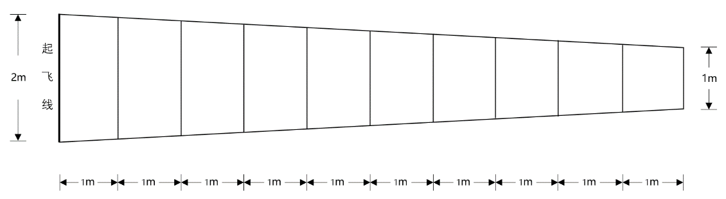

* 1. 风火轮纸飞机测试场地示意图
     1. 器材要求

风火轮套材为吹塑纸材质，每人2套。

定向轮直径8cm～10cm，机身长度不大于20cm～25cm。

气流生成板为KT板，KT版长度为29.7cm，宽度为42cm。

* 1. 自由飞类模型飞机
     1. 测试内容:橡筋动力模型直升机制作、飞行
     2. 测试要求：

利用套材，10min内完成1架橡筋动力模型直升机的制作。

给模型安装四股式样的橡筋并手动绕橡筋。

2min内成功放飞模型，按照留空时间获得相应分数。

每名测试者每次测试有2次飞行机会，取高的一次飞行得分作为测试成绩。

* + 1. 评分细则
       1. 总得分=制作分+飞行分。
       2. 制作分（权重50%），满分为100分。

1. 制作评分按照制作分评分通用规则执行。
2. 制作得分=得分×权重。
   * + 1. 飞行分（权重为50%），满分为100分。
3. 飞行评分按照飞行分评分通用规则执行。
4. 留空飞行满分时间和最大计时为10s。
5. 飞行分=飞行时间/满分时间×100×权重。
   * 1. 场地要求

测试场地为室外场地。

测试场地周边空域开阔，100m范围内无高大建筑物、树木、路灯等，200m内没有高压电线。

* + 1. 器材要求

以橡筋作为动力的直升机模型套材。

模型主体材质为泡沫、塑料、木材。

模型机身长度不大于30cm。

动力橡筋重量不大于2g。

1. （规范性）  
   等级三科目测试方法
   1. 纸飞机类模型飞机
      1. 测试内容:卡纸纸飞机制作、飞行。
      2. 测试要求

利用套材，在40min内使用剪刀、粘合剂等工具完成2架卡纸纸飞机的制作。

3min内使用制作的纸飞机在规定场地分别进行直线距离和留空时间的飞行。

每名测试者留空时间和直线距离测试各有2次飞行机会，各取高的一次飞行得分作为测试成绩。

* + 1. 评分细则
       1. 总得分=制作分+飞行分。
       2. 制作分（权重60%）,满分为100分

1. 制作评分按照制作分评分通用规则执行。
2. 规定时间内每制作完成1架模型飞机得50分。
3. 制作分=制作得分×权重。
   * + 1. 飞行分（权重为40%），满分为100分
4. 飞行评分按照飞行分评分通用规则执行。
5. 留空飞行满分时间和最大计时为5s；直线距离满分距离和最大测距为10m。
6. 飞行分=(飞行时间/满分时间+飞行距离/满分距离)/2×100×权重。
   * 1. 场地要求

测试场地风速应小于6m/s。

直线距离测试场地详见图C.1。

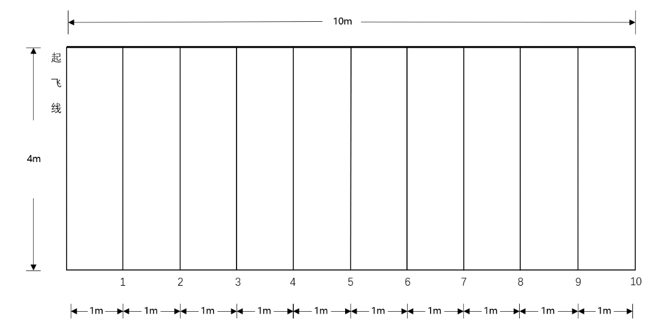

* 1. 卡纸纸飞机直线距离测试场地示意图
     1. 器材要求

模型主体材质为250g～400g卡纸，木材。

模型翼展不大于30cm，机身长度不大于35cm。

模型的机翼、尾翼、机身等主要部件印有轮廓线。

* 1. 航天模型类
     1. 测试内容：仿真模型火箭制作。
     2. 测试要求

利用套材，30min内完成1套仿真模型火箭制作。

* + 1. 评分细则

制作满分为100分。

制作评分按照制作分评分通用规则执行。

* + 1. 器材要求

制作材料为“东风一号”导弹的像真缩比模型套材。

模型火箭箭体材质为不大于130g的铜版纸，头锥、尾锥和定向片为塑料材质成品。

箭体直径2cm～2.5cm、箭体筒段长20cm。

* 1. 自由飞类模型飞机
     1. 测试内容：木质手掷模型飞机制作、飞行。
        1. 测试要求

利用套材，50min内使用粘合剂完成1架木质手掷模型飞机制作。

3min内在规定场地分别进行直线距离和留空时间的飞行。

每名测试者留空时间和直线距离测试各有2次飞行机会，各取高的一次得分作为测试成绩。

* + - 1. 评分细则
      2. 总得分=制作分+飞行分。
      3. 制作分（权重50%），满分为100分。

1. 制作评分按照制作分评分通用规则执行。
2. 制作分=得分×权重。
   * + 1. 飞行分（权重50%），满分为100分。
3. 飞行评分按照飞行分评分通用规则执行。
4. 留空飞行满分时间和最大计时为5s、直线距离满分距离和最大测距为10m。
5. 飞行得分=(飞行时间/满分时间+飞行距离/满分距离)/2×100×权重。
   * + 1. 场地要求

测试场地为室外场地。

测试场地起降区、飞行区等尺寸见图C.1。

* + - 1. 器材要求

模型为木制手掷模型飞机套材。

模型主体材质为木材。

模型翼展不大于30cm。

模型最大飞行重量不大于30g。

* + 1. 测试内容：橡筋动力模型飞机制作、飞行。
       1. 测试要求

利用套材，40min内完成2架橡筋动力模型制作。

3min内使用1架模型飞机在规定场地进行留空时间的飞行。

每名测试者有2次飞行机会，取高的一次飞行得分作为测试成绩。

* + - 1. 评分细则
         1. 总得分=制作分+飞行分。
         2. 制作分（权重50%），满分为100分。

1. 规定时间每完成1架模型飞机制作得50分。
2. 制作评分按照制作分评分通用规则执行。
3. 制作分=得分×权重。
   * + 1. 飞行分（权重50%），满分为100分。
4. 飞行评分按照飞行分评分通用规则执行。
5. 留空飞行满分时间和最大计时为10s。
6. 飞行得分=飞行时间/满分时间×100×权重。
   * + 1. 场地要求

测试场地周边空域开阔，200m范围无高大建筑物、树木、路灯等，300m内没有高压电线。

* + - 1. 器材要求

以橡筋作为动力的模型飞机套材。

模型主体材质为泡沫、塑料、木材。

模型翼展不大于45cm。

橡筋重量不大于2g。

1. （规范性）  
   等级四科目测试方法
   1. 纸飞机类模型飞机
      1. 测试内容：仿真纸飞机制作、飞行。
      2. 测试要求

利用套材，40min内完成2种仿真纸飞机的制作。

1min内在规定场地飞行并获得规定的分数。

每名测试者有2次飞行机会，取高的一次飞行得分作为测试成绩。

* + 1. 评分细则
       1. 总得分=制作分+飞行分。
       2. 制作分（权重70%）,满分为100分

1. 规定时间内每完成1架模型飞机的制作得50分。
2. 制作评分按照制作分评分通用规则执行。
3. 制作分=制作得分×权重。
   * + 1. 飞行分（权重为30%），满分为100分
4. 飞行评分按照飞行分评分通用规则执行。
5. 选择1种仿真纸飞机进行1min的飞行，飞行次数不限，取最高1次飞行得分。
6. 飞行得分/满分×100×权重。
   * 1. 场地要求

测试场地示意图见图D.1。

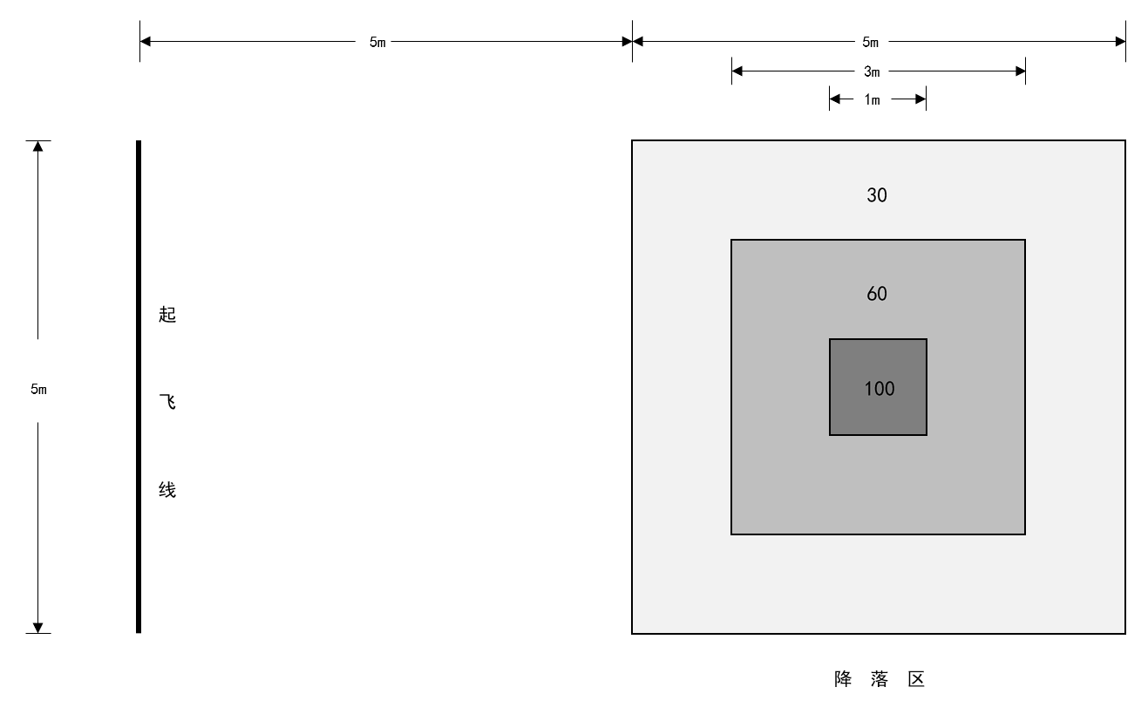

* 1. 仿真纸飞机测试场地示意图
     1. 器材要求

模型为歼十（1：82）、歼十五（1：110）、歼二十（1：78）等仿真纸飞机套材。

模型材质为100g胶板印刷纸。

模型翼展不大于20cm，全长不大于28cm。

* 1. 模型火箭类
     1. 测试内容：模型火箭制作、飞行。
     2. 测试要求

利用套材，60min内完成1枚模型火箭的制作，包括回收装置（降落伞）。

5min内完成模型火箭的发射。

每名测试者每次测试有2次飞行机会，取高的一次飞行得分作为测试成绩。

* + 1. 评分细则
       1. 总得分=制作分+飞行分。
       2. 制作分（权重70%），满分为100分。

1. 制作评分按照制作分评分通用规则执行。
2. 制作得分=得分×权重
   * + 1. 飞行分（权重30%），满分为100分。
3. 5min内安装发动机、发射火箭，降落伞打开，得50分；未完成发射的飞行分为0分。
4. 按照发射流程（安装并固定发动机、将箭体安放到发射架上、接通发动机点火电源、发射申请、打开保险、发射、关闭保险），每项5分。
5. 按照安全要求（发射装置距离发射架2m以上、检查发射装置电源、接通发动机点火电源前确定保险处于关闭状态），每项5分。
6. 飞行分=飞行得分×权重
   * 1. 场地要求

测试场地周边空域开阔，100m范围无高大建筑物、树木、路灯等，200m内没有高压电线。

* + 1. 器材要求

模型火箭箭体材质为不大于130g的铜版纸，头锥、尾锥和定向片为塑料材质成品。

模型火箭箭体直径3cm～3.5cm、箭体筒段长27cm～28cm。

发动机为B6-4型号的火箭模型固体发动机。

发射装置测试者自备。

* 1. 自由飞类模型飞机
     1. 测试内容：橡筋动力扑翼模型飞机制作、飞行。
        1. 测试要求

1. 利用套材，45min内完成2架橡筋动力扑翼模型飞机的制作。
2. 3min内在规定场地进行留空时间的飞行。
3. 每名测试者有2次飞行机会，取高的一次飞行得分作为测试成绩。
   * + 1. 评分细则
          1. 总得分=制作分+飞行分。
          2. 制作分（权重50%），满分为100分。
4. 制作评分按照制作分评分通用规则执行。
5. 规定时间内每完成1架模型飞机的制作得50分。
6. 制作分=得分×权重。
   * + - 1. 飞行分（权重50%），满分为100分。
7. 飞行评分按照飞行分评分通用规则执行。
8. 留空飞行满分时间和最大计时为5s。
9. 飞行得分=(飞行时间/满分时间)×100×权重。
   * + 1. 场地要求

测试场地周边空域开阔，100m范围无高大建筑物、树木、路灯等，200m内没有高压电线。

* + - 1. 器材标准

以橡筋作为动力的扑翼模型飞机套材。

模型主体材质为碳纤杆、木材、塑料。

模型翼展不大于50cm。

模型机身长度不大于35cm。

动力橡筋重量不大于2g。

* + 1. 测试内容：手掷模型飞机设计、制作、飞行。
       1. 测试要求

60min内使用规定的材料和工具完成1架翼展不小于70cm的手掷模型飞机的设计与制作。飞机主体须由不少于3个裁切部件组成，并具有飞机的基本结构特征。

3min内，在规定场地进行手掷直线距离飞行。

每名测试者有2次飞行机会，取最高的一次飞行得分作为测试成绩。

* + - 1. 评分细则
         1. 总得分=制作分+飞行分。
         2. 制作分（权重50%），满分为100分。

制作评分：制作满分为100分。从完整度（40分）、精细度（40分）、创新性（20分）三个维度对模型制作进行评分。

1. 制作完整度评分：
   1. 构成模型飞机的裁切部件数量为20分：裁切部件数量少于3个得0分；裁切部件数量在3个及以上得20分。
   2. 飞机布局合理性为20分：非常合理得16分～20分，较合理得11分～15分，一般得6分～10分，不合理得0分～5分。
2. 制作精细度评分：
   1. 模型飞机各部件外形轮廓精细程度好得8分～10分，较好得5分～7分，一般得3分～4分，差得0分～2分。
   2. 模型飞机各部件结构粘接牢固程度好得8分～10分，较好得5分～7分，一般得3分～4分，差得0分～2分。
   3. 模型飞机表面光洁平整程度好得8分～10分，较好得5分～7分，一般得3～4分，差得0分～2分。
   4. 模型飞机左右机翼对称程度好得8分～10分，较好得5分～7分，一般得3分～4分，差得0分～2分。
3. 制作创新性评分：

模型飞机主体结构（机身、机翼、尾翼）创新性强得16分～20分，较强得11分～15分，一般得6分～10分，弱得0分～5分。

1. 创新性是指符合飞行原理、提升飞行性能基础上的创新。
2. 制作得分=得分×权重。
   * + - 1. 飞行分（权重50%），满分为100分。
3. 飞行分评分按照飞行分通用规则执行。
4. 飞行距离满分距离和最大测距为30m。
5. 飞行得分=（飞行距离/满分距离)×100×权重。
   * + 1. 场地要求

测试场地风速应小于6m/s。

直线距离测试场地详见图D.2。

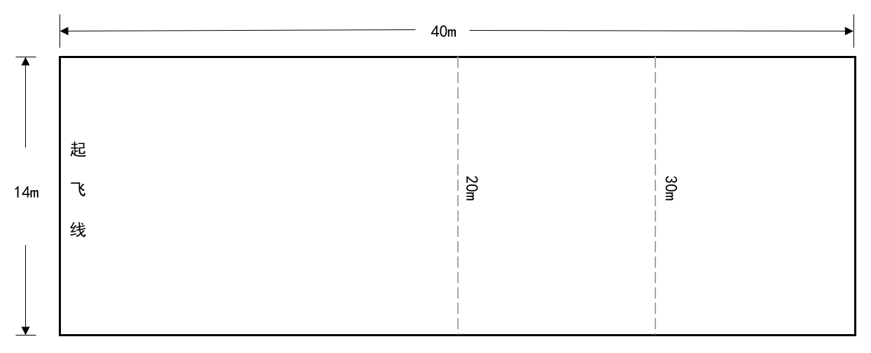

* 1. 手掷模型飞机测试场地示意图
     + 1. 器材要求

模型飞机主体材质为KT板，KT板的长度为60cm，宽度为45cm，厚度为0.5cm。

辅料为0.5cm×0.5cm×100cm松木条。

配重片总重量不超过30g。

胶枪、胶带、美工刀、护手尺、签字笔等工具自备。

1. （规范性）  
   等级五科目测试方法
   1. 航天模型类
      1. 测试内容：模型火箭制作、飞行。
      2. 测试要求

利用套材，20min内完成1枚水火箭模型的制作。

5min内发射模型火箭至指定区域内获得相应得分。

每名测试者有2次发射机会，取高的一次得分作为测试成绩。

* + 1. 评分细则
       1. 总得分=制作分+飞行分。
       2. 制作分（权重30%）,满分为100分

1. 制作评分按照制作分评分通用规则执行。
2. 制作分=制作得分×权重。
   * + 1. 飞行分（权重70%），满分为100分。
3. 制作评分按照制作分评分通用规则执行。
4. 落点（模型静止后）距中心线1m内得100分，每超过1m扣10分，超过10m飞行分为0分。出界为0分。
5. 飞行分=得分×权重。
   * 1. 场地要求

发射飞行测试场地发射区、飞行区等尺寸见图E.1。

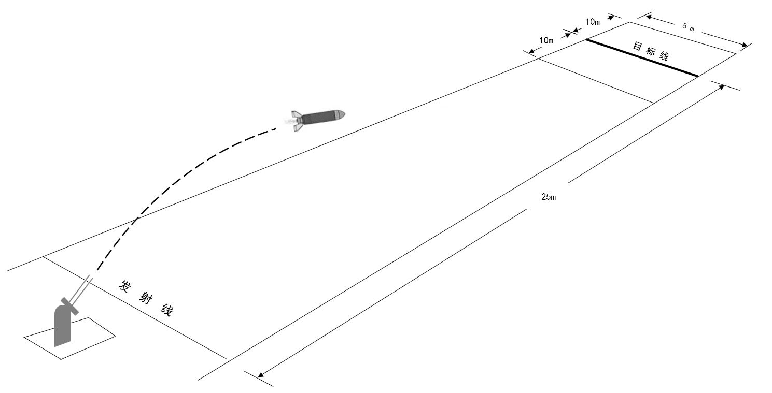

* 1. 模型火箭发射测试场地示意图
     1. 器材要求

箭体直径（不含尾翼）不大于5cm，长度不大于30cm，箭体容积不大于300ml。

模型火箭需使用标准安全发射台发射，发射台由测试者自备。

1. 发射台规格40cm×24cm×4cm，发射台与发射架须通过螺栓固定。

箭体不能含有任何金属材质，火箭头部须有安全缓冲结构。

* 1. 自由飞类模型飞机
     1. 测试内容：木质弹射模型飞机制作、飞行。
        1. 测试要求

利用套材，40min内使用锉刀、砂纸、粘合剂等工具完成1架木质弹射模型飞机的制作。

3min内在规定场地进行留空时间的飞行，以弹射方式起飞。

每名测试者有2次飞行机会，取高的一次飞行得分。

* + - 1. 评分细则
         1. 总得分=制作分+飞行分。
         2. 制作分（权重60%），满分为100分。

1. 制作评分按照制作分评分通用规则执行。
2. 制作分=得分×权重。
   * + - 1. 飞行分（权重40%），满分为100分。
3. 飞行分评分按照飞行分通用规则执行。
4. 留空飞行满分时间和最大计时为10s。
5. 飞行得分=(飞行时间/满分时间)×100×权重。
   * + 1. 场地要求

测试场地周边空域开阔，100m范围无高大建筑物、树木、路灯等，200m内没有高压电线。

* + - 1. 器材要求

模型主体材质为木材。

模型翼展不大于20cm。

模型飞行重量不大于20g。

弹射棒长度不大于30cm。

* + 1. 测试内容：橡筋动力模型飞机制作、飞行。
       1. 测试要求

利用套材，40min内完成1架橡筋动力模型制作。

3min内在规定场地进行留空时间的飞行。

每名测试者有2次飞行机会，取高的一次飞行得分作为测试成绩。

* + - 1. 评分细则
         1. 总得分=制作分+飞行分。
         2. 制作分（权重50%），满分为100分。

1. 制作评分按照制作分评分通用规则执行。
2. 制作得分=得分×权重。
   * + - 1. 飞行分（权重50%），满分为100分。
3. 飞行分评分按照飞行分通用规则执行。
4. 留空飞行满分时间和最大计时为30s。
5. 飞行得分=(飞行时间/满分时间)×100×权重。
   * + 1. 场地要求

测试场地周边空域开阔，200m范围无高大建筑物、树木、路灯等，500m内没有高压电线。

* + - 1. 器材要求

以橡筋作为动力的模型飞机套材。

模型主体材质为泡沫、塑料、木材、复合材料等。

模型翼展不大于60cm。

模型飞行重量不小于16g。

动力橡筋重量不大于2g。

* + 1. 测试内容：电动单发模型飞机设计、制作、飞行。
       1. 测试要求

90min内使用规定的材料和工具完成1架具有飞机基本结构的、翼展不小于45cm的电动单发模型飞机的设计与制作。飞机主体须由至少3个裁切部件组成，制作完成的飞机上须安装单发动力模块。

3min内，在规定场地进行电动单发模型飞机留空时间的飞行。

每名测试者有2次飞行机会，取高的一次飞行得分作为测试成绩。

* + - 1. 评分细则
         1. 总得分=制作分+飞行分。
         2. 制作分（权重50%），满分为100分。

制作评分：制作满分为100分。从完整度（40分）、精细度（40分）、创新性（20分）三个维度对模型制作进行评分。

1. 制作完整度评分：
   1. 构成模型飞机的裁切部件数量为20分：裁切部件数量少于3个得0分；未安装单发动力模块得0分；裁切部件数量在3个及以上且单发动力模块安装完整得20分。
   2. 飞机及动力布局合理性为20分：非常合理得16分～20分，较合理得11分～15分，一般得6分～10分，不合理得0分～5分。
2. 制作精细度评分：
   1. 模型飞机各部件外形轮廓精细程度好得8分～10分，较好得5分～7分，一般得3分～4分，差得0分～2分。
   2. 模型飞机各部件结构粘接牢固程度好得8分～10分，较好得5分～7分，一般得3分～4分，差得0分～2分。
   3. 模型飞机表面光洁平整程度好得8分～10分，较好得5分～7分，一般得3分～4分，差得0～2分。
   4. 模型飞机左右机翼对称程度好得8分～10分，较好得5分～7分，一般得3分～4分，差得0分～2分。
3. 制作创新性评分：

模型飞机主体结构（机身、机翼、尾翼）创新性强得16分～20分，较强得11分～15分，一般得6分～10分，弱得0分～5分。

1. 创新性是指符合飞行原理、提升飞行性能基础上的创新。
2. 制作得分=得分×权重。
   * + - 1. 飞行分（权重50%），满分为100分。
3. 飞行分评分按照飞行分通用规则执行。
4. 留空飞行满分时间和最大计时为30s。
5. 飞行得分=（飞行时间/满分时间)×100×权重。
   * + 1. 场地要求

测试场地周边空域开阔，200m范围无高大建筑物、树木、路灯等，500m内没有高压电线。

* + - 1. 器材要求

模型飞机主体材质为KT板，KT板的长度为60cm，宽度为45cm，厚度为0.5cm。

辅料为0.5cm×0.5cm×100cm松木条。

配重片总重量不超过30g。

单发动力模块由716空心杯电机、桨径小于5cm的螺旋桨、电池及控制开关组成。

单发动力模块提供不超过15s的动力时长，模块重量不大于20g。

胶枪、胶带、美工刀、护手尺、签字笔等工具自备。

1. （规范性）  
   等级六科目测试方法
   1. 自由飞类模型飞机
      1. 测试内容：电动多发模型飞机设计、制作、飞行
         1. 测试要求
            1. 90min 内使用规定的材料和工具，完成 1 架具有飞机基本结构的、翼展不小于 70cm 的多发模型飞机的设计与制作。飞机主体须由至少 3 个裁切部件组成，制作完成的飞机上须安装多发动力模块，电机数量为 2～4 个。
            2. 3min内，在规定场地进行多发模型飞机留空时间的飞行。
            3. 每名测试者有2次飞行机会，取高的一次飞行得分作为测试成绩。
         2. 评分规则
            1. 总得分=制作分+飞行分。
            2. 制作分（权重50%）：满分为100分。从完整度（40分）、精细度（40分）、创新性（20分）三个维度对模型制作进行评分。
2. 制作完整度评分：
   1. 构成模型飞机的裁切部件数量为20分：裁切部件数量少于3个得0分；未安装多发动力模块得0分；裁切部件数量在3个及以上且多发动力模块安装完整得20分。
   2. 飞机及动力布局合理性为20分：非常合理得16～20分，较合理得11～15分，一般得6～10分，不合理得0分～5分。
3. 制作精细度评分细则：
   1. 模型飞机各部件外形轮廓精细程度好得8分～10分，较好得5分～7分，一般得3分～4分，差得0～2分。
   2. 模型飞机各部件结构粘接牢固程度好得8分～10分，较好得5分～7分，一般得3分～4分，牢固程度差得0分～2分。
   3. 模型飞机表面光洁平整程度好得8分～10分，较好得5分～7分，一般得3分～4分，差得0分～2分。
   4. 模型飞机左右机翼对称程度好得8分～10分，较好得5分～7分，一般得3分～4分，差得0分～2分。
4. 制作创新性评分细则：

模型飞机主体结构（机身、机翼、尾翼）创新性强得16分～20分，较强得11分～15分，一般得6分～10分，弱得0分～5分。

1. 创新性是指符合飞行原理、提升飞行性能基础上的创新。
2. 制作得分=得分×权重。
   * + - 1. 飞行分（权重为50%）：满分为100分
3. 飞行分评分按照飞行分通用规则执行。
4. 留空飞行满分时间为30s。
5. 飞行得分=（飞行时间/满分时间)×100×权重。
   * + 1. 场地要求

测试场地周边空域开阔，200m范围无高大建筑物、树木、路灯等，300m内没有高压电线。

* + - 1. 器材要求

模型飞机主体材质为KT板，KT版的长度为60cm，宽度为45cm，厚度为0.5cm。

辅料为0.5cm×0.5cm×100cm松木条。

多发动力模块由多个716空心杯电机、桨径小于5cm的正反螺旋桨、 延长线、电池及控制开关组成。

多发动力模块提供不超过15s的动力飞行时长，模块重量不大于50g。

胶枪、胶带、美工刀、护手尺、签字笔等自备。

* + 1. 测试内容：木制弹射模型飞机制作、飞行
       1. 测试要求

50min内使用锉刀、砂纸、粘合剂等工具，按照规定的图纸和材料完成1架木制弹射模型飞机的制作。

3min内在规定场地进行模型飞机留空时间的飞行，以弹射方式起飞。

每名测试者每次测试有2次飞行机会，取高的一次飞行得分作为测试成绩。

* + - 1. 评分规则
         1. 总得分=制作分+飞行分。
         2. 制作分（权重60%）：满分为100分。

1. 制作评分按照制作分评分通用规则执行。
2. 制作得分=得分×权重。
   * + - 1. 飞行分（权重为40%）：留空飞行满分时间为10s。
3. 飞行分评分按照飞行分通用规则执行。
4. 飞行得分=飞行时间/满分时间×100×权重
   * + 1. 场地要求

测试场地周边空域开阔，100m范围无高大建筑物、树木、路灯等，200m内没有高压电线。

* + - 1. 器材要求
         1. 制作套材各部件材质和尺寸要求见表F.1。由测试组织方提供。
         2. 制作图纸见图F.1。
  1. 木制弹射模型飞机主要部件材质

单位：mm

| 部件名称 | 材料 | 尺寸（长×宽×高） |
| --- | --- | --- |
| 机身 | 桐木 | 30×20×310 |
| 机翼 | 轻木 | 3×55×250 |
| 水平尾翼 | 桐木 | 1×40×130 |
| 垂直尾翼 | 桐木 | 1×50×50 |
| 弹射钩 | 大头针 | — |
| 防撞头 | 硅胶 | — |

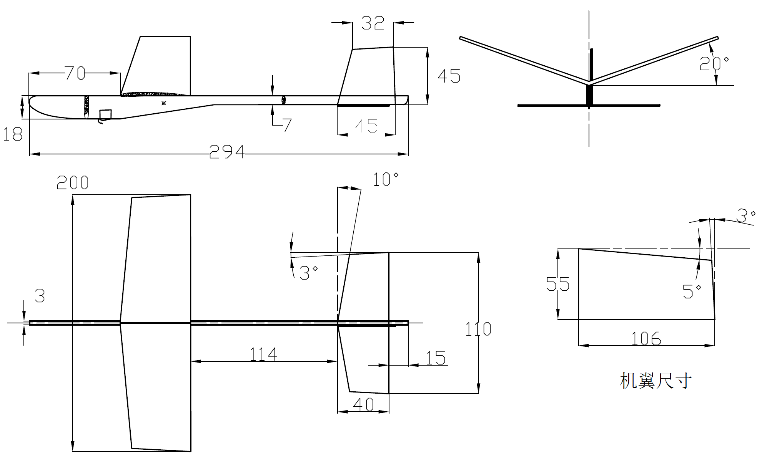

* 1. 木制弹射模型飞机制作图纸
  2. 线操纵类模型飞机
     1. 测试内容：线操纵模型飞机飞行（一）
     2. 测试要求

在规定时间和场地内按顺序完成滑跑起飞、平飞、45°高平飞、着陆4个规定动作的飞行。

每次飞行时间3min。超过飞行时间的飞行动作不计分。

飞行需按照顺序做动作，未按照动作顺序飞行的，不予评分。

每个评分动作之间需平飞2圈作为过渡；未完成过渡圈的飞行后一个动作不计分。

每名测试者每次测试有2次飞行机会，取高的一次飞行得分作为测试成绩。

* + 1. 评分规则
       1. 总得分=滑跑起飞得分+平飞得分+45°高平飞得分+着陆得分。
       2. 滑跑起飞：满分为20分。

1. 模型平稳滑跑不短于4.5m的距离，但不超过l/4圈。然后平稳上升，并在开始滑跑点上方柔和进入正常平飞高度。
2. 模型有跳跃、离地太早或太晚、起飞航线不柔和、改平高度不在正常平飞高度扣10分。
3. 线操纵模型飞机滑跑起飞示意图见F.2。

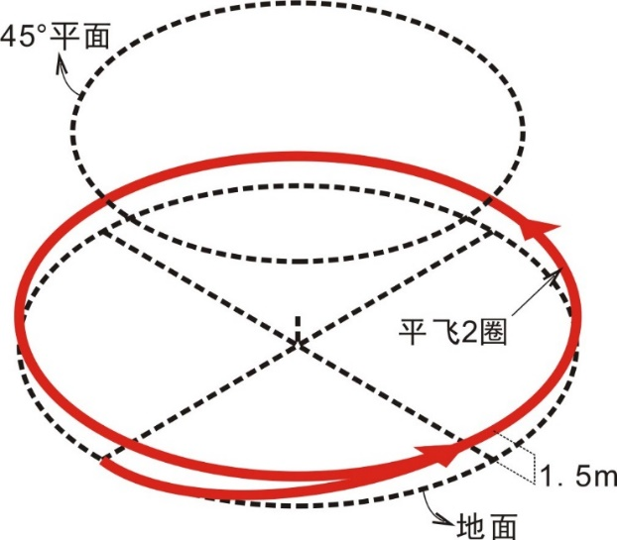

* 1. 线操纵模型飞机滑跑起飞示意图
     + 1. 平飞4圈：满分为30分。

1. 模型在正常平飞高度（1.2m～1.8m间）平稳飞行4圈。
2. 平飞飞行轨迹有较明显波动扣20分。
3. 线操纵模型飞机平飞4圈示意图见F.3。

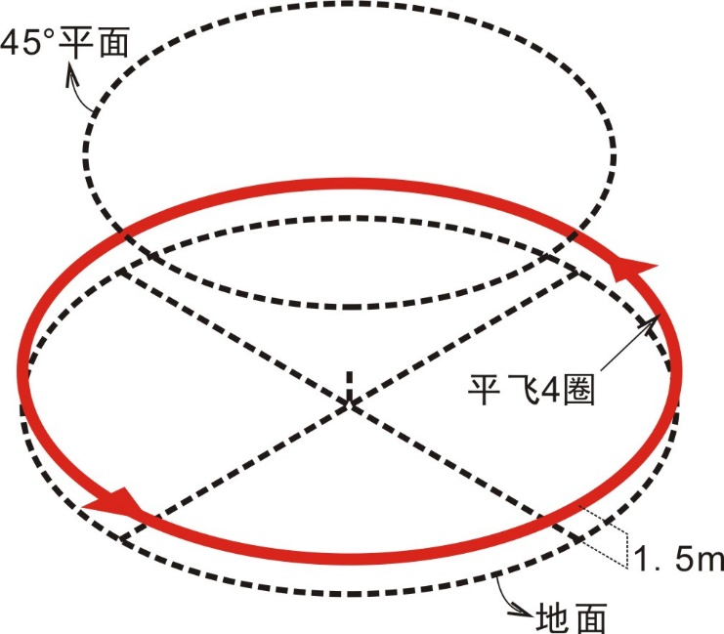

* 1. 线操纵模型飞机平飞4圈示意图
     + 1. 45°高平飞4圈：满分为30分。

1. 模型由正常平飞高度平缓进入45°仰角线飞行，飞行4圈后平缓降低至平飞高度。
2. 高度没有维持在45°仰角线扣10分。
3. 飞行轨迹有较明显波动扣10分。
4. 线操纵模型飞机45°高平飞4圈示意图见图F.4。

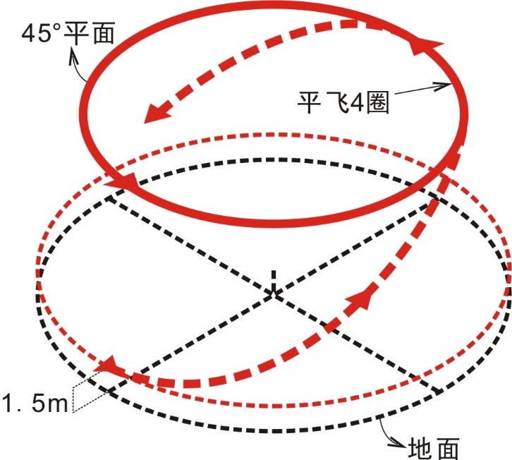

* 1. 线操纵模型飞机45°高平飞4圈示意图
     + 1. 着陆：满分为20分。

1. 模型从正常平飞高度柔和地下降着陆，没有反跳或不正常的粗暴动作。
2. 除了起落架外，模型的任何部分都不得与地面接触。
3. 模型从触地点起1圈内即应停止。
4. 滑降轨迹不平缓扣5分。
5. 着陆弹跳扣5分。
6. 滑跑超过一圈或倾覆扣10分。
7. 线操纵模型飞机着陆示意图见图F.5。

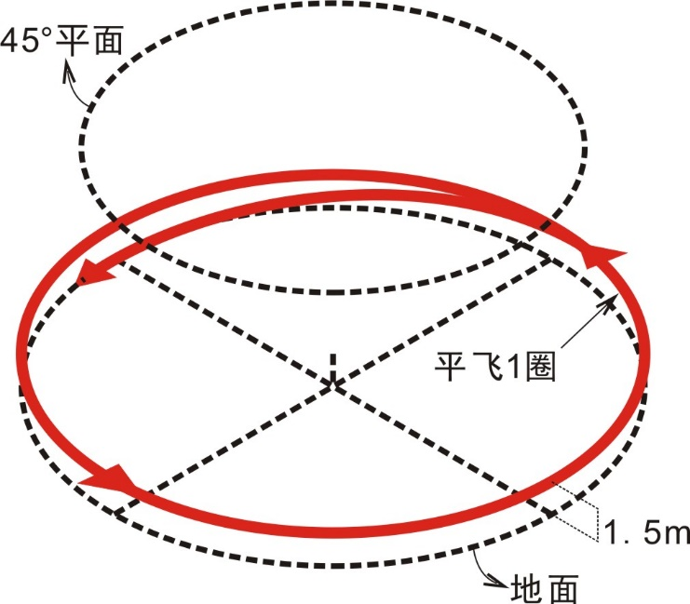

* 1. 线操纵模型飞机着陆示意图

1. 以上扣分标准为各项指标的最高扣分值。
   * 1. 场地要求

测试场地示意图见图F.6。

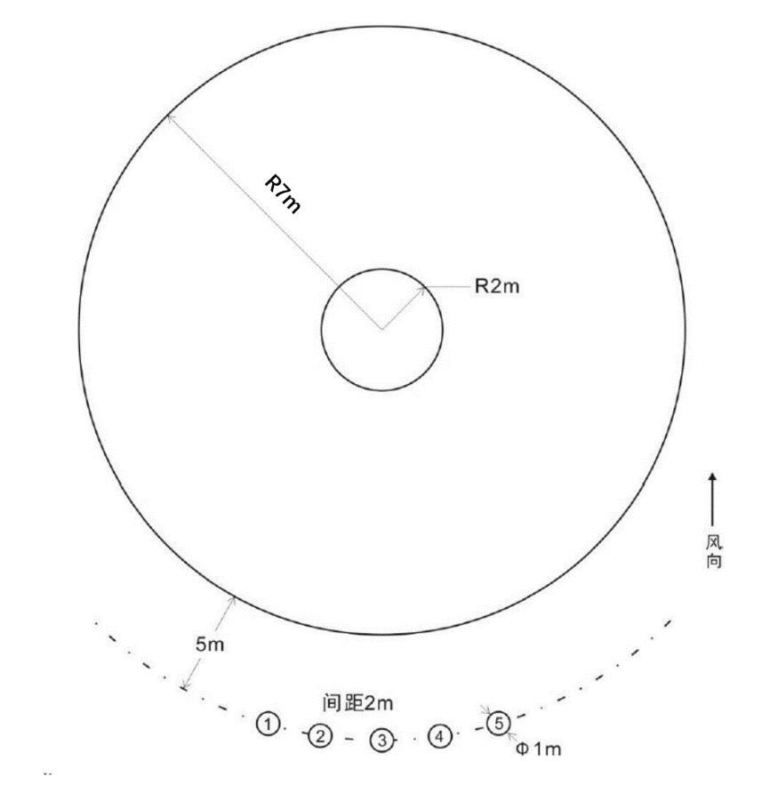

* 1. 线操纵模型飞机飞行（一）测试场地示意图
     1. 器材要求

模型主体材质为泡沫、塑料、木材。

以电机作为动力。

模型翼展不大于50cm。

操纵线长度不大于5m

操纵线抗拉强度不低于模型重量2倍的拉力；操纵手柄必须有安全索与测试者手腕部连接。

* 1. 无线电遥控类模型飞机
     1. 测试内容：遥控模型直升机飞行（一）
        1. 测试要求

按照正确程序完成飞行流程。

在规定时间和场地内按顺序完成起飞、悬停、着陆3个规定动作的飞行。每次飞行时间3min。超过飞行时间的飞行动作不计分。

每名测试者测试有2次飞行机会，取高的一次飞行得分作为测试成绩。

* + - 1. 评分规则
         1. 总得分=飞行流程分+飞行动作分
         2. 飞行流程：满分为40分。除飞行外，每错误一个步骤扣10分。

1. 先开发射机，再接通模型动力电源。
2. 起飞完成飞行。
3. 飞行任务全部结束，着陆后，必须先断开模型动力电源，再关闭发射机电源。
   * + - 1. 飞行任务：满分为60分
4. 起飞（满分为10分）：从起降区中心起飞，平稳垂直上升至1.5m高度。垂直上升过程中，航线偏移较大扣4分，上下反复扣3分，停顿扣3分。
5. 悬停（满分为30分）：：保持稳定悬停至少5s。悬停高度有变化扣5分，水平有位移扣5分，悬停时飞出2m圆范围每次扣10分；悬停时间不足5s扣10分。

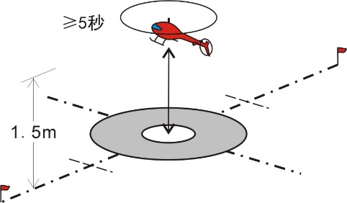

* 1. 遥控模型直升机悬停飞行示意图

1. 着陆（满分为20分）：模型飞机平缓下降，平稳着陆在着陆区中心，下降过程偏移扣5分；着陆粗暴扣5分。
2. 遥控遥控模型直升机悬停飞行轨迹示意图见图F.7。
3. 以上扣分标准为各项指标的最高扣分值。
   * + - 1. 着陆翻倒或着陆在起降区外、飞行全程有飞越安全线的情况，测试不合格。
       1. 场地要求

测试场地为室内场地，长宽高不小于28m×15m×9m。

在操纵区左右两侧延长线设为安全线。

测试场地操纵区、起降区、飞行区等尺寸见示意图F.8。

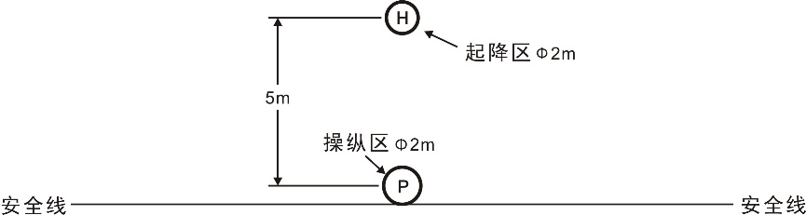

* 1. 遥控模型直升机场地要求示意图
     + 1. 器材要求

所使用的模型不得具有高度保持和位置保持的飞行功能。

共轴双桨类遥控电动模型直升机，旋翼直径在16cm～20cm之间。

动力电池为标称电压不大于7.4V（2S）的锂聚合物电池。

* + 1. 测试内容：遥控模型滑翔机（一）
       1. 测试要求

操纵电动遥控滑翔机升空后关闭动力完成60s滑翔飞行，并着陆在起降场内。

滑翔机起飞方式不限。

每次测试时间180s(包含滑翔飞行时间)，在测试时间内须完成正式飞行的起飞和着陆。计时保留到整数s。测试时间内起飞和着陆次数不限。

滑翔飞行时间以最后1次关闭动力开始计时，到着陆时停止计时。测试过程中开启和关闭动力次数不限。

每名测试者每次测试有2次飞行机会，取高的一次飞行得分作为测试成绩。

* + - 1. 评分规则
         1. 总得分=滑翔飞行分。满分时间和最大计时为60s。

1. 滑翔飞行分评分按照飞行分通用规则执行。
2. 滑翔飞行分=滑翔飞行时间/60×100。
   * + - 1. 测试时间结束模型飞机未着陆在起降场内，总得分为0分。
       1. 场地要求

测试场地为室外，起降场尺寸为50m×50m。

以起降场中心为圆心半径200m，真高120m的空域。

测试场地周边空域开阔，200m范围无高大建筑物、树木、路灯等，500m内没有高压电线。

* + - 1. 器材要求

模型为电动遥控固定翼模型飞机。

模型翼展不大于120cm。

动力电机尺寸不限，动力电池为标称电压不大于11.1V（3S）的锂聚合物电池。

* + 1. 测试内容：遥控固定翼模型飞机飞行（一）
       1. 测试要求

在规定时间和场地内按顺序完成滑跑起飞、环形航线、着陆等3个规定动作的飞行。

每次飞行时间3min。超过飞行时间的飞行动作不计分。

飞行需按照顺序做动作，未按照动作顺序飞行的，不予评分。

测试者全程在操纵区内完成测试飞行。

每名测试者测试有2次飞行机会，取高的一次飞行得分作为测试成绩。

* + - 1. 评分规则
         1. 总得分=飞行动作分。满分为100分。
         2. 滑跑起飞：满分为20分。

1. 滑跑方向改变扣5分。
2. 起飞离陆不柔和扣5分。
   * + - 1. 环形航线：满分为40分。
3. 模型需环绕场地内两根道旗杆做3圈环形航线飞行。
4. 航线中间直线段要求飞行轨迹平直、柔和，高度起伏明显扣10分。
5. 航线轨迹偏移明显扣10分。
   * + - 1. 着陆：满分为40分。
6. 滑降轨迹平缓，着落在起降区内，着落不弹跳、不倾覆。
7. 滑降轨迹不平缓扣5分。
8. 着陆超出起降区范围扣5分。
9. 着陆弹跳扣3分。
10. 倾覆扣10分。
11. 以上扣分标准为各项指标的最高扣分值。
    * + - 1. 飞行全程有飞越安全线的情况，测试不合格。

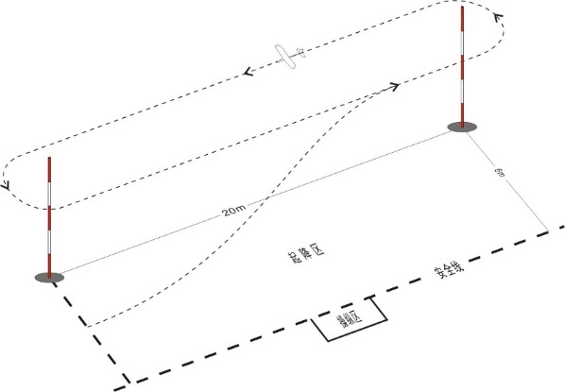

* 1. 遥控固定翼模型飞机测试场地、飞行示意图
     + 1. 场地要求

测试场地宜为室内场地。

环形航线左右两段各有一根高5m的道旗杆，旗杆间距离为20m。

测试场地操纵区、起降区、飞行区等尺寸见图F.9。

* + - 1. 器材要求

模型飞机主体材质为泡沫。

模型翼展不小于40cm、不大于60cm。

使用电动机作为动力。

动力电池为标称电压不大于3.7V（1S）的锂聚合物电池。

* 1. 运动无人机
     1. 测试内容：遥控多旋翼无人机目视飞行（一）
        1. 测试要求

按照正确程序、使用无线电遥控设备操纵手动模式无人机完成开机、起飞、矩形航线、着陆、关机等五个流程。

完成矩形航线：在一定高度内，始终保持对尾飞行，按顺序完成起飞、起飞悬停（≥3s）、水平位移飞行（A→B→C→D）、着陆悬停（≥3s）、着陆。

每次所有流程完成时间为120s，超过完成时间的动作不计分。

测试者在操控区内完成操作，不跟随飞行。

每名测试者有2次完成机会，取单次最高得分作为测试成绩。

* + - 1. 评分规则
         1. 总得分=开机流程分+飞行任务分+关机流程分。

开机流程（满分为10分）

1. 按正确流程接通遥控器和无人机电源，无人机对频成功。
2. 无人机解锁成功。
3. 每错误一个步骤扣5分。

飞行任务（满分为80分）

1. 起飞（满分为10分）：从起飞区中心起飞，平稳垂直上升至1.5m高度。垂直上升过程中，航线偏移较大扣4分，上下反复扣3分，停顿扣3分。
2. 起飞悬停（满分为10分）：保持在起飞点稳定悬停至少3s。悬停高度有变化扣5分，水平有位移扣5分，悬停时间不足3s扣5分。
3. 从起飞点依次经A点、B点、C点、D点水平飞行至着陆点（满分为40分）：飞行期间高度有明显变化扣10分、左右水平位移扣10分、有明显停顿扣10分，撞到标志物或者落地扣10分。
4. 着陆悬停（满分为10分）：保持在着陆点稳定悬停至少3s。悬停高度有变化扣5分，水平有位移扣5分，悬停时间不足3s扣5分。
5. 着陆（满分为10分）：无人机降落过程要求平缓、平稳降落在着陆区中心，下降过程偏移扣5分，着陆粗暴扣5分，超出着陆区范围扣5分，着陆弹跳扣5分。

关机流程（满分为10分）

1. 无人机着陆后，闭锁无人机。
2. 按正确流程关闭无人机、遥控器电源。
3. 每错误一个步骤扣5分。
4. 以上扣分标准为各项指标的最高扣分值，无负分。

着陆翻倒或着陆在起降区外、飞行全程有飞越安全线的情况，测试不合格。

* + - 1. 场地要求

测试场地宜为室内场地。尺寸见图F.9。

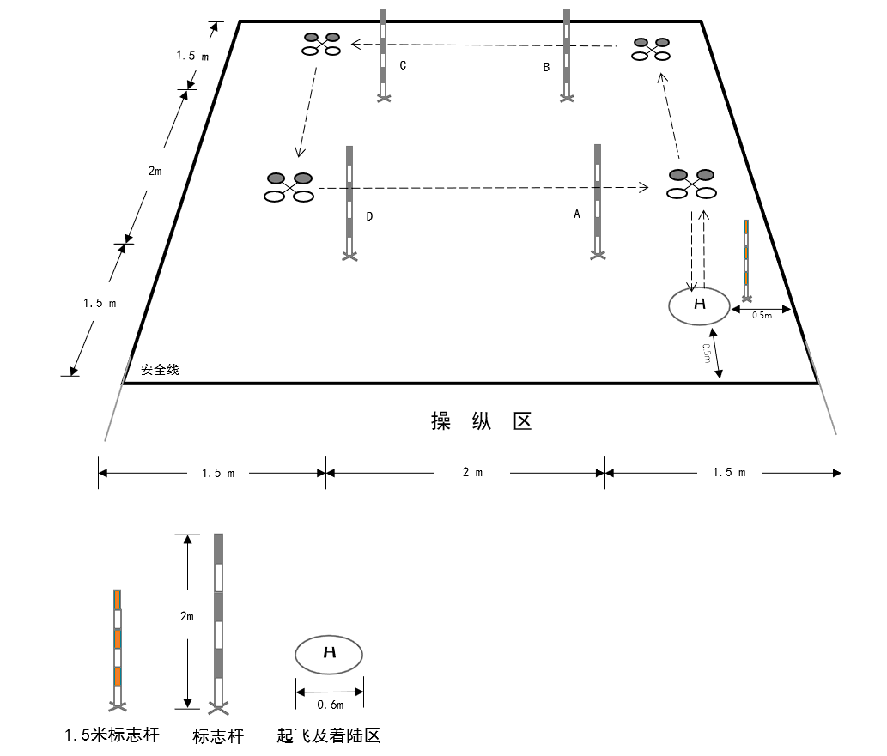

* 1. 遥控多旋翼无人机目视飞行（一）测试场地、飞行轨迹示意图
     + 1. 器材要求

无人机不得具有高度保持和位置保持的飞行功能。

空心杯电机、轴距不大于280mm。

必须带有半包围或全包围桨叶保护架（圈）。

动力电池标称电压不大于3.7V（1S）。

* + 1. 测试内容：遥控多旋翼无人机FPV飞行（一）
       1. 测试要求

按照正确程序、使用无线电遥控设备操纵手动模式FPV无人机完成起飞、环形航线、着陆3个规定动作的飞行。

每次飞行时间120s，超过飞行时间的飞行动作不计分。

飞行须按照顺序做动作，未按照动作顺序飞行的，不予评分。

测试者佩戴FPV眼镜或使用显示屏、全程在操纵区内完成飞行。

每名测试者测试有2次飞行机会，取高的一次飞行得分作为测试成绩。

* + - 1. 评分规则
         1. 总得分=开机流程分+飞行任务分+关机流程分。

1. 开机流程（满分为10分）
   1. 按正确流程接通遥控器、无人机、图传电源，无人机对频成功。
   2. 无人机解锁成功。
   3. 每错一个流程，扣5分。
2. 飞行任务（满分为80分）
   1. 起飞方向错误扣5分。
   2. 无人机须环绕场地内两根标志杆做1圈环形航线飞行。
   3. 航线中间直线段要求飞行轨迹平直、柔和，高度起伏或停顿明显扣10分。
   4. 航线U型转弯段要求飞行轨迹高度不能超过标志杆高度，高低起伏明显扣10分。
   5. 航线轨迹偏移明显扣10分。
   6. 超出着陆区范围扣10分。
3. 关机流程（满分为10分）
   1. 成功闭锁无人机。
   2. 按正确流程关闭无人机、遥控器、图传电源。
   3. 每错一个流程，扣5分。
4. 以上扣分标准为各项指标的最高扣分值，无负分。
5. 飞行全程有飞越安全线的情况，测试不合格。
   * + 1. 场地要求

测试场地宜为室内场地。

场地安全线上设立围网，高度不低于3m。

测试场地尺寸见图F.10。

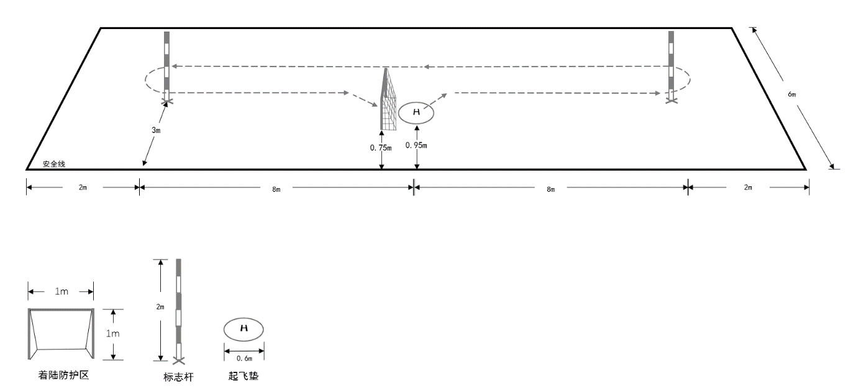

* 1. 遥控多旋翼无人机FPV飞行（一）测试场地、飞行轨迹示意图
     + 1. 器材要求

无人机不得具有高度保持和位置保持的飞行功能。

轴距不大于260mm。

动力电池标称电压不大于3.7V（1S）。

使用模拟制式图传发射器，中心频点5.8Ghz，发射功率不大于25mw。

1. （规范性）  
   等级七科目测试方法
   1. 线操纵类模型飞机
      1. 测试内容：线操纵类模型飞机飞行（二）
         1. 测试要求

在规定时间和场地内按顺序完成滑跑起飞、平飞、45°高平飞、单过顶、着陆5个规定动作的飞行。

每次飞行时间3min。超过飞行时间的飞行动作不计分。

飞行需按照顺序做动作，未按照动作顺序飞行的，不予评分。

每个评分动作之间需平飞2圈作为过渡；未完成过渡圈的飞行后一个动作不计分。

每名测试者测试有2次飞行机会，取高的一次飞行得分作为测试成绩。

* + - 1. 评分规则
         1. 总得分=飞行动作分。
         2. 滑跑起飞：满分为10分。

1. 模型平稳滑跑不短于4.5m的距离，但不超过l/4 圈。然后逐渐上升，并在开始滑跑点上方进入正常平飞高度。
2. 模型在正常平飞高度继续飞行2圈，至原来改平点为止。
3. 模型有跳跃、离地太早或太晚、起飞航线不柔和、改平高度不在正常平飞高度扣5分。
   * + - 1. 平飞4圈：满分为20分。
4. 模型在正常平飞高度（1.2m～1.8m之间）平稳飞行4圈。
5. 平飞飞行轨迹有较明显波动扣10分。
   * + - 1. 45°高平飞4圈：满分为20分。
6. 模型由正常平飞高度平缓进入45°仰角线飞行，飞行4圈后平缓降低至平飞高度。
7. 高度没有维持在45°仰角线扣5分。
8. 飞行轨迹有较明显波动扣5分。
   * + - 1. 单过顶：满分为40分。
9. 从正常平飞高度开始，进入垂直上升，飞越测试者头顶正上方后俯冲，将底圆一分为二，在正常平飞高度改出进入平飞。
10. 模型不是从正常平飞高度进入扣5分。
11. 模型飞行轨迹相对地面垂直投影不是直线扣5分。
12. 模型没有经过测试者头顶正上方扣10分。
13. 改出时不在正常平飞高度扣10分。
14. 单过顶飞行示意图见图G.1。

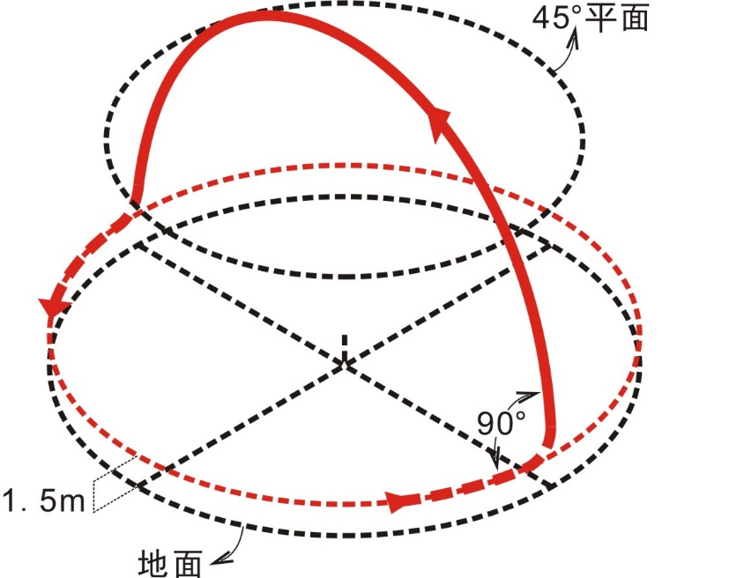

* 1. 线操纵类模型飞机飞行（二） “单过顶”示意图
     + - 1. 着陆：满分为10分。

1. 模型从正常平飞高度柔和地下降着陆，没有反跳或不正常的粗暴动作。
2. 除了起落架外，模型的任何部分都不得与地面接触。模型从触地点起一圈内即应停止。
3. 滑降轨迹不平缓扣5分。
4. 着陆弹跳扣5分。
5. 滑跑超过一圈或倾覆扣5分。
6. 以上扣分标准为最高扣分值。
   * + 1. 场地要求

测试场地为室内场地，长×宽×高不小于28m×15m×9m。

测试场地示意图见图G.2。

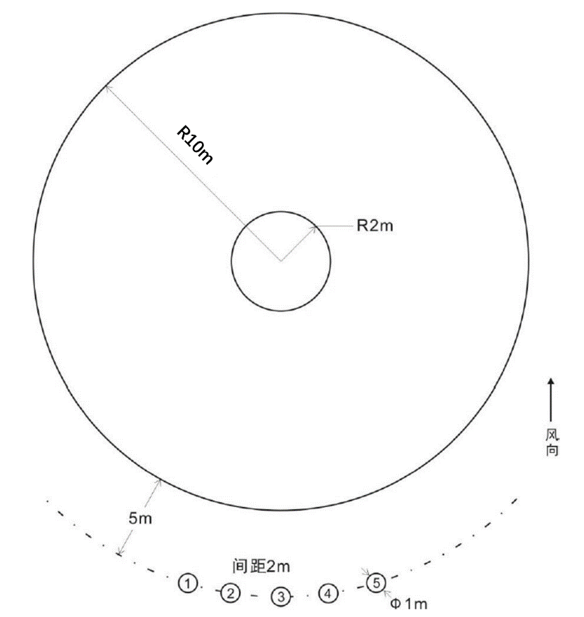

* 1. 线操纵类模型飞机飞行（二）场地示意图
     + 1. 器材要求

主体材质为泡沫、塑料，木材。

以电机作为动力。

动力电池为标称电压不大于7.4V(2S)的锂聚合物电池 。

模型翼展不大于65cm。

操纵线长度不大于7m。

操纵线抗拉强度不低于模型重量2倍的拉力；操纵手柄必须有安全索与测试者手腕部连接。

* 1. 无线电遥控类模型飞机
     1. 测试内容：遥控模型直升机飞行（二）
        1. 测试要求

在规定场地内按顺序完成悬停、左右横移移、后退前进3个规定的飞行动作。

每次飞行时间3min。超过飞行时间的飞行动作不计分。 3.飞行全过程均为对尾飞行。未按照动作顺序飞行的，不予评分。

每名测试者有2次飞行机会，取高的一次飞行得分作为测试成绩。

* + - 1. 评分规则
         1. 总得分=飞行动作分。
         2. 动作一（起飞-悬停-着陆）：满分为20分。

1. 从起降区中心起飞，平稳垂直上升至1.5m高度，保持悬停稳定，悬停时间不少于10s，然后平缓下降着陆。
2. 起飞过程中出现上下反复、停顿各扣2分。
3. 悬停过程中悬停时间不足、位移变化各扣5分。
4. 着陆过程出现位移、着陆粗暴各扣2分。
5. 飞行过程飞出2m圆范围每次扣5分。
6. 动作一示意图见图G.3。

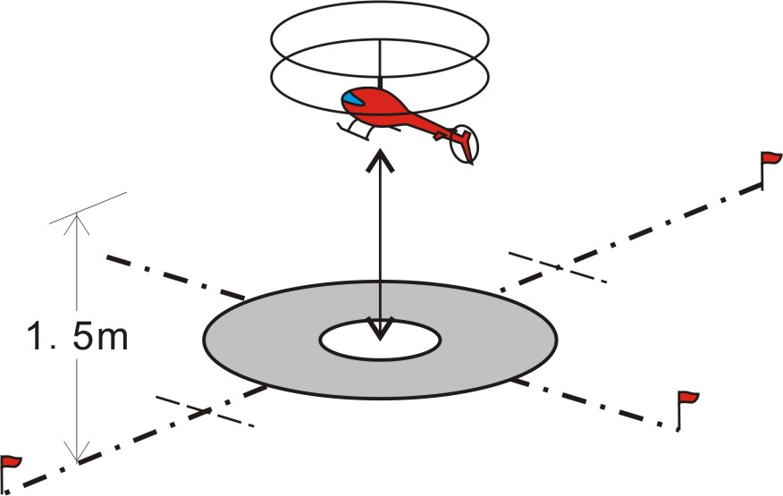

* 1. 遥控模型直升机飞行（二）“起飞-悬停-着陆”示意图
     + - 1. 动作二（起飞-左右横移-着陆）：满分为40分。

1. 起飞至1.5m高度，悬停不少于2s后，向右（或左）横移飞行至1（或2）号旗正上方悬停不少于2s，然后向左（或右）横移飞行至2（或1）号旗正上方悬停不少于2s，然后横移飞行至起降区中心上方1.5m高位置悬停不少于2s，着陆。
2. 横移过程中航线偏移、高度不稳各扣5分。
3. 每个悬停点位置不准确扣5分。
4. 每个悬停点时间不足扣2分。
5. 起降动作扣分标准按照动作一要求执行。
   * + - 1. 动作三（起飞-后退-前进-着陆）：满分为40分。
6. 起飞悬停不少于2s，模型水平缓缓后退2m至3号旗正上方，悬停不少于2s，向前水平飞行2m回到起降区中心正上方悬停不少于2s，模型垂直下降，平缓着陆在起降区中心。
7. 航线偏移、高度变化各扣5分。
8. 悬停位置不准确扣5分。
9. 每个悬停点悬停时间不足2s扣2分。
10. 起降动作扣分标准按照动作一要求执行。
11. 动作三示意图见图G.4。
12. 以上扣分标准为各项指标的最高扣分值。

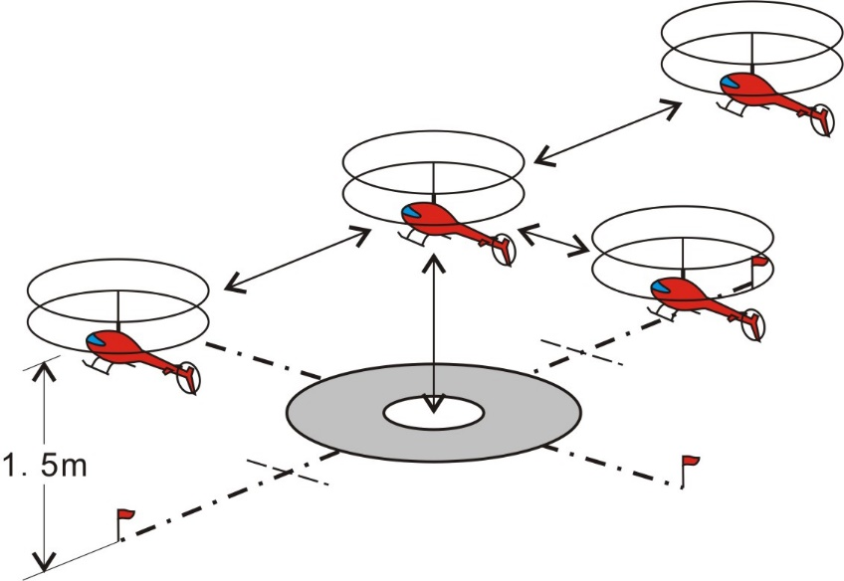

* 1. 遥控模型直升机飞行（二）“起飞-后退-前进-着陆”示意图

着陆时模型翻倒或着陆在起降区外、飞行全程有飞越安全线的情况，测试不合格。

* + - 1. 场地要求

测试场地为室内场地，长宽高不小于28m×15m×9m。

测试场地操纵区、起降区、飞行区等尺寸见图G.5。

在操纵区左右两侧延长线设为安全线。

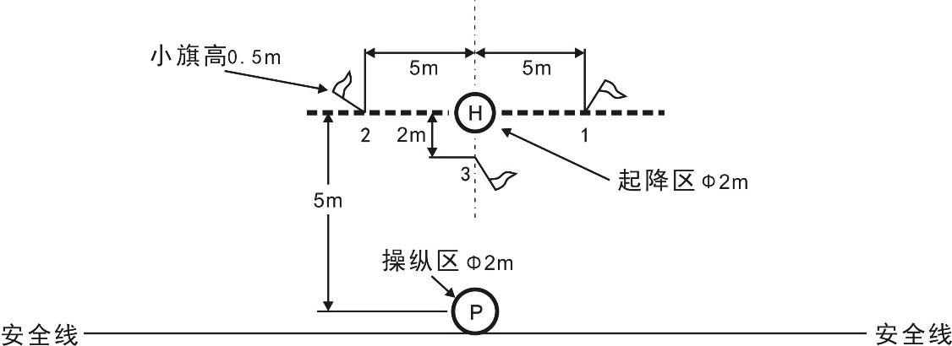

* 1. 遥控模型直升机飞行（二）测试场地示意图
     + 1. 器材要求

所使用的模型不得具有高度保持和位置保持的飞行功能。

共轴双桨类遥控电动模型直升机，旋翼直径在16～20cm之间。

动力电池为标称电压不大于7.4V（2S）的锂聚合物电池。

* + 1. 测试内容：遥控模型滑翔机飞行（二）
       1. 测试要求

操纵电动遥控模型滑翔机完成60s的滑翔飞行，并着陆在指定的靶心。

模型滑翔机起飞方式不限。

每次测试时间180s(包含滑翔飞行时间)，超出规定时间后飞行不得分。计时保留到整数s。测试时间内起飞和着陆次数不限。

滑翔飞行时间以关闭动力开始计时，到着陆时停止计时。测试过程中只能开启1次动力，开启动力的时间不限。

每名测试者每次测试有2次飞行机会，取高的一次飞行得分作为测试成绩。

* + - 1. 评分规则
         1. 总得分=滑翔飞行分+着陆分。满分为100分。
         2. 滑翔飞行分（权重为50%），满分为100分。

1. 飞行分评分按照飞行分通用规则执行。
2. 滑翔飞行满分时间为60s，超出或不足都要扣除相应分数。
3. 滑翔飞行分=（60-│滑翔时间-60│）/60×100×权重。
   * + - 1. 着陆分（权重为50%），满分为100分。
4. 着陆分以模型着陆静止后机头到靶心的距离确定，距离精确到cm。
5. 距靶心3m内得100分、3.01～5m得60分、5.01～10m得40分、10.01～15m得30分、15.01～20m得20分、20.01～25m得10分、25m外得0分。
6. 180s内模型飞机未着陆，着陆分为0分。
7. 着陆分=着陆得分×权重。

测试时间后30s内未着陆，总得分为0分。

* + - 1. 场地要求

测试场地为室外。

以起降场中心为圆心半径200m，真高120m的空域。

测试场地周边空域开阔，200m范围无高大建筑物、树木、路灯等，500m内没有高压电线。

* + - 1. 器材要求

模型为电动遥控固定翼模型飞机。

模型翼展不大于150cm。

动力电池为标称电压不大于11.1V（3S）的锂聚合物电池。

* + 1. 测试内容：遥控固定翼模型飞机飞行（二）
       1. 测试要求

在规定时间和场地内操纵遥控模型飞机依次完成滑跑起飞、环形航线和穿越龙门、着陆4个规定的飞行任务。

每次飞行时间3min。超过飞行时间的飞行动作不计分。

飞行需按照顺序做动作，未按照动作顺序飞行的，不予评分。

测试者全程在操纵区内完成测试飞行。

每名测试者有2次飞行机会，取高的一次飞行得分作为测试成绩。

* + - 1. 评分规则
         1. 总得分=飞行动作分。满分为100分。
         2. 滑跑起飞：满分为20分。

1. 滑跑方向改变扣5分。
2. 起飞离陆不柔和扣5分。
   * + - 1. 环形航线：满分为30分。
3. 模型需环绕场地内两根道旗杆完成3圈环形航线飞行，航线中间直线段要求飞行轨迹平直、柔和。
4. 高度起伏扣10分。
5. 航线轨迹偏移扣10分。
   * + - 1. 穿越龙门：满分为20分。

模型在3圈航线飞行中至少完成一次穿越龙门的任务，一次未完成计0分。

* + - * 1. 着陆：满分为30分。

1. 滑降轨迹平缓，着落在起降区内，着落不弹跳、不倾覆。
2. 滑降轨迹不平缓扣5分。
3. 着陆超出起降区范围扣5分。
4. 着陆弹跳扣3分。
5. 倾覆扣10分。
6. 以上扣分标准为各项指标的最高扣分值。

飞行全程有飞越安全线的情况，测试不合格。

* + - 1. 场地要求

测试场地为室内场地。

环形航线左右两段各有一根高5m的道旗杆，旗杆间距离为20m。

龙门高4m、宽6m，位于远端航线中点，龙门平面垂直于航线。

测试场地操纵区、起降区、飞行区等尺寸见图G.6。

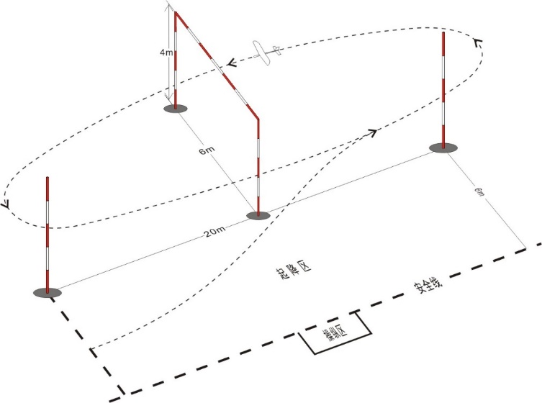

* 1. 遥控固定翼模型飞机飞行（二）测试场地示意图
     + 1. 器材要求

模型飞机主体材质为泡沫。

翼展不小于40cm、不大于60cm。

使用电动机作为动力。

动力电池标称电压不大于3.7V（1S）的锂聚合物电池。

* 1. 运动无人机
     1. 测试内容：遥控多旋翼无人机目视飞行（二）
        1. 测试要求

按照正确程序、使用无线电遥控设备操纵手动模式无人机完成起飞、环形航线、着陆等3个规定动作的飞行。

每次飞行时间60s，超过飞行时间的飞行动作不计分。

飞行须按照顺序做动作，未按照动作顺序飞行的，不予评分。

测试者可以跟随无人机移动。

每名测试者有2次完成机会，取单次最高得分作为测试成绩。

* + - 1. 评分规则
         1. 总得分=起飞分+环形航线分+降落分。
         2. 起飞（10分）

1. 从起飞区中心起飞，平稳垂直上升至1.5m高度。垂直上升过程中，航线偏移较大扣4分，上下反复扣3分，停顿扣3分。
   * + - 1. 环形航线（80分）
2. 起飞后保持稳定悬停至少3s。悬停高度有变化扣5分，水平有位移扣5分，悬停时间不足3s扣5分。
3. 无人机须环绕场地内中间两根标志杆做1圈环形航线飞行。
4. 航线中间直线段要求飞行轨迹平直、柔和，高度起伏或明显停顿扣10分。
5. 航线U型转弯段要求围着中间标志杆做半圆飞行，出现高度起伏明显、半圆轨迹不明显、飞出标志杆范围、撞到标志杆等多种情况，每项最高扣10分。
6. 航线轨迹偏移明显扣10分。
7. 着陆前保持稳定悬停至少3s。悬停高度有变化扣5分，水平有位移扣5分，悬停时间不足3s扣5分。
   * + - 1. 着陆（20分）
8. 无人机着陆过程要求平缓、平稳降落在着陆区中心，下降过程偏移扣5分，着陆粗暴扣5分，超出着陆区范围扣5分，着陆弹跳扣5分。
9. 以上扣分标准为各项指标的最高扣分值，无负分。

着陆翻倒或着陆在着陆区外、飞行全程有飞越安全线的情况，测试不合格。

* + - 1. 场地要求

飞行场地宜为室内场地。场地及飞行轨迹示意图见G.1。

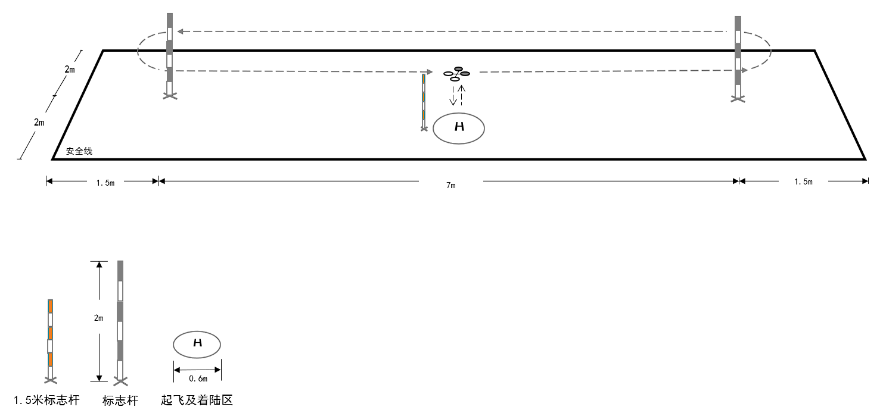

* 1. 遥控多旋翼无人机目视飞行（二）场地及飞行轨迹示意图
     + 1. 器材要求

无人机不得具有高度保持和位置保持的飞行功能。

空心杯电机、轴距不大于280mm。

应带有半包围或全包围桨叶保护架（圈）。

动力电池标称电压不大于3.7V（1S）。

* + 1. 测试内容：遥控多旋翼无人机FPV飞行（二）
       1. 测试要求

按照正确程序、使用无线电遥控设备操纵手动模式FPV无人机完成起飞、环形航线、穿越拱门、穿越圆环、着陆5个规定动作的飞行。

每次飞行时间60s，超过飞行时间的飞行动作不计分。

飞行应按照顺序做动作，未按照动作顺序飞行的，不予评分。

测试者佩戴FPV眼镜、全程在操纵区内完成测试飞行。

每名测试者有2次完成机会，取单次最高得分作为测试成绩。

* + - 1. 评分规则
         1. 总得分=环形航线飞行任务分
         2. 环形航线飞行任务（100分）

1. 无人机应环绕场地内两根标志杆做1圈环形航线飞行。
2. 起飞方向错误扣5分。
3. 航线中间直线段要求飞行轨迹平直、柔和，高度起伏或停顿明显扣10分。
4. 航线U型转弯段要求飞行轨迹高度不能超过标志杆高度，高低起伏明显扣10分。
5. 穿越拱门障碍物要求平稳通过，出现碰撞拱门、着地、漏过拱门等情况，每项最高扣10分。
6. 穿越圆环障碍物要求平稳通过，出现碰撞圆环、漏过圆环等情况，每项最高扣10分。
7. 航线轨迹偏移明显扣10分。
8. 超出降落着陆区范围扣10分。
9. 以上扣分标准为各项指标的最高扣分值，无负分。
   * + - 1. 飞行全程有飞越安全线的情况，测试不合格。
       1. 场地要求

飞行场地宜为室内场地。

场地安全线上设立围网，高度不低于3m。

飞行场地及飞行轨迹示意图见G.2。

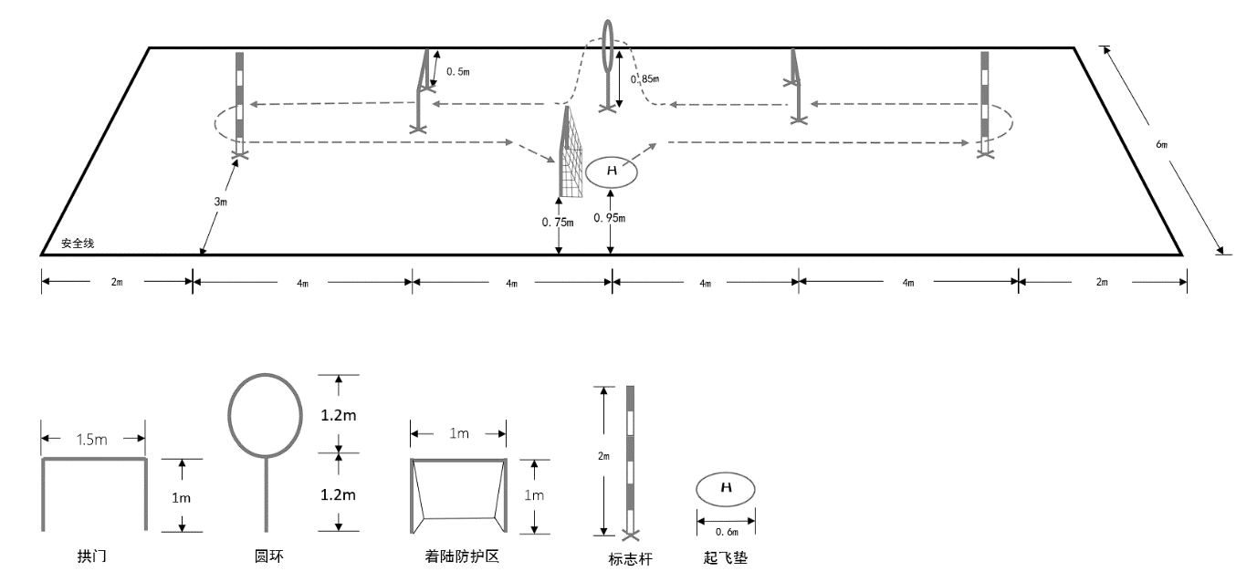

* 1. 遥控多旋翼无人机FPV飞行（二）场地及飞行轨迹示意图
     + 1. 器材要求

无人机不得具有高度保持和位置保持的飞行功能。

轴距不大于260mm。

动力电池标称电压不大于3.7V（1S）。

使用模拟制式图传发射器，中心频点5.8Ghz，发射功率不大于25mw。

1. （规范性）  
   等级八科目测试方法
   1. 线操纵类模型飞机
      1. 测试内容：线操纵类模型飞机飞行（三）
         1. 测试要求

在规定时间和场地内按顺序完成滑跑起飞、平飞、45°高平飞、礼帽、单过顶、内筋斗、着陆6个规定动作的飞行。

每次飞行时间5min。超过飞行时间的飞行动作不计分。

飞行需按照顺序做动作，未按照动作顺序飞行的，不予评分。

每个评分动作之间需平飞2圈作为过渡；未完成过渡圈的飞行后一个动作不计分。

每名测试者有2次飞行机会，取高的一次飞行得分作为测试成绩。

* + - 1. 评分规则
         1. 总得分=飞行动作分。
         2. 滑跑起飞：满分为5分。

1. 模型平稳滑跑不短于4.5m的距离，但不超过l/4圈。然后平稳地逐渐上升，并在开始滑跑点上方柔和地进入正常平飞高度。
2. 模型在正常平飞高度继续飞行2圈，至原来改平点为止。
3. 模型有跳跃、离地太早或太晚、起飞航线不柔和、改平高度不在正常平飞高度扣2分。
   * + - 1. 平飞2圈：满分为5分。
4. 模型在正常平飞高度（1.2m～1.8m）柔和而平稳地飞行2圈。
5. 平飞飞行轨迹有较明显波动扣2分。
6. 评分2圈示意图见图H.1。

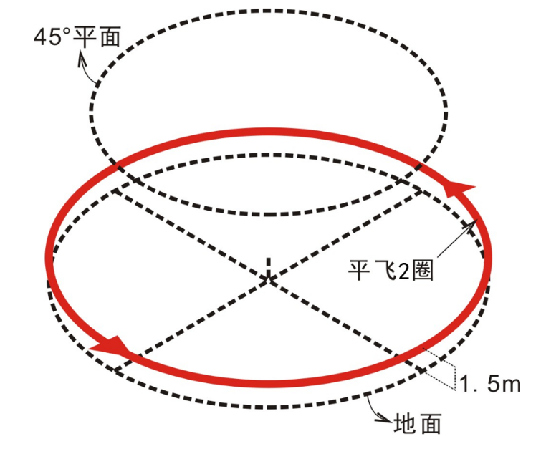

* 1. 线操纵类模型飞机平飞2圈示意图
     + - 1. 45°高平飞2圈：满分为5分。

1. 模型由正常平飞高度平缓进入45°仰角线飞行高度飞行4圈后，平缓降低高度至平飞高度。
2. 每圈高度没有维持在45°仰角线扣5分。
3. 飞行轨迹有较明显波动扣2分。
   * + - 1. 礼帽1个：满分为30分。
4. 从正常平飞高度开始，进入垂直上升至45°仰角线改平飞行，飞行1/4圈后进入俯冲下降至正常平飞高度改出，四个转弯半径不超过2m。
5. 模型不是从正常平飞高度进入、改出扣10分。
6. 四个转弯半径不一致扣5分。
7. 垂直上升及垂直俯冲过程中不垂直、摇摆扣10分。
8. 45°仰角线飞行不满1/4圈、飞行轨迹有较明显波动扣5分。
9. 线操纵类模型飞机“礼帽”示意图见图H.2。

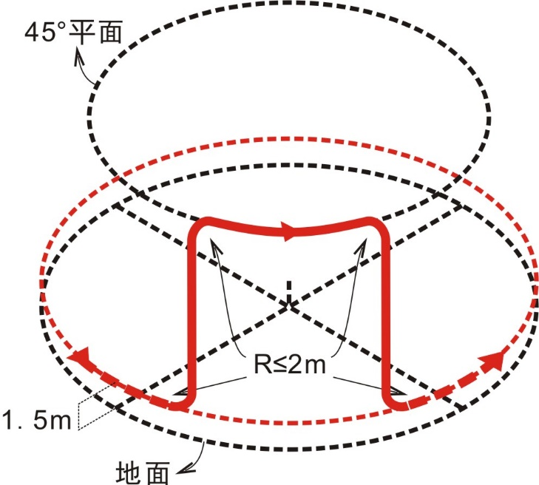

* 1. 线操纵类模型飞机“礼帽”示意图
     + - 1. 单过顶：满分为20分。

1. 从正常平飞高度开始，进入垂直上升和俯冲，飞越头顶正上方，将底圆一分为二，在正常平飞高度改出进入平飞。
2. 模型不是从正常平飞高度进入扣5分。
3. 模型飞行轨迹相对地面垂直投影不是直线扣5分。
4. 模型没有经过操纵者头顶正上方扣10分。
5. 改出时不在正常平飞高度扣10分。
   * + - 1. 连续内筋斗2个：满分为30分。
6. 模型从正常平飞高度开始连做2个圆滑而柔和的筋斗(2个筋斗都在同一个位置)，筋斗的底部应在正常平飞高度线上，顶部应在45°仰角线上。
7. 筋斗不圆扣5分。
8. 筋斗底部高度与平飞高度差值较大扣5分。
9. 顶部与 45 °仰角线差值较大扣5分。
10. 2个筋斗的轨迹不一致扣5分。
11. 连续内筋斗2个示意图见H.3。

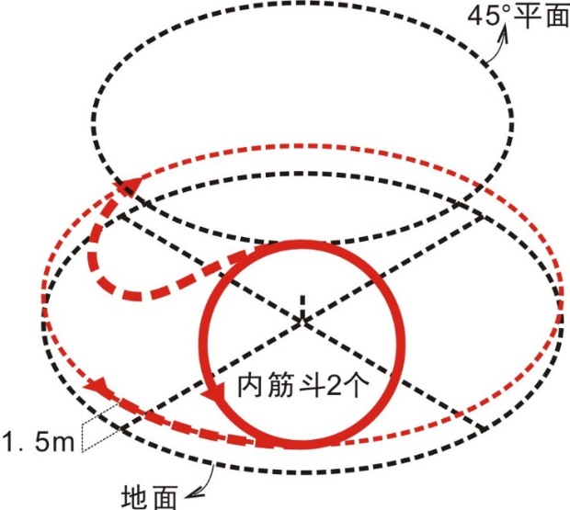

* 1. 线操纵类模型飞机连续内筋斗2个示意图
     + - 1. 着陆：满分为5分。

1. 模型从正常平飞高度柔和地下降着陆，没有反跳或不正常的粗暴动作。
2. 除了起落架外，模型的任何部分都不得与地面接触。模型从触地点起1圈内即应停止。
3. 滑降轨迹不平缓扣1分、着陆弹跳扣1分。
4. 滑跑超过一圈、倾覆扣2分。
5. 以上扣分标准为各项指标的最高扣分值。
   * + 1. 场地要求

测试场地为室外，直径不小于50m的圆形场地。

测试场地详见图H.4。

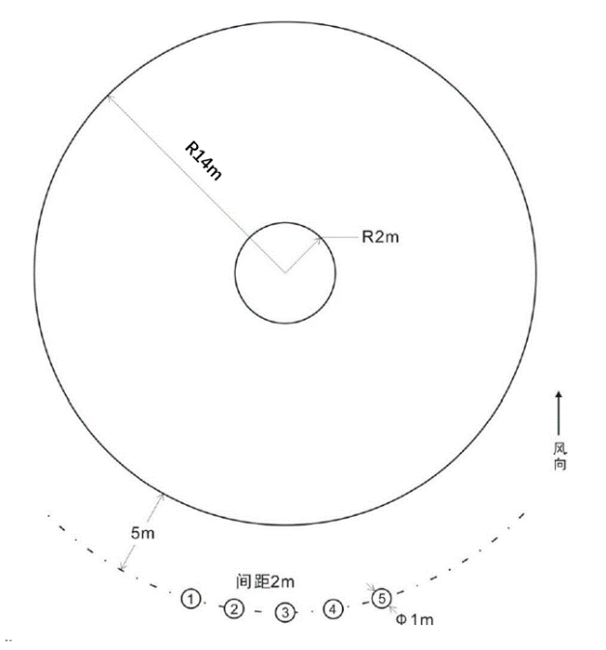

* 1. 线操纵类模型飞机场地示意图
     + 1. 器材要求

模型主体材质为泡沫、塑料、木材。

以电机作为动力。

动力电池标注电压不大于11.1V(3S)的锂聚合物电池。

翼展不大于90cm。

操纵线长度不大于10m。

操纵线抗拉强度不低于模型重量2倍的拉力；操纵手柄必须有安全索与测试者手腕部连接。

* 1. 无线电遥控类模型飞机
     1. 测试内容：遥控模型直升机飞行（三）
        1. 测试要求

在规定场地按顺序完成悬停、四位悬停、垂直矩形（对尾）、水平圆（对尾）4个规定动作的飞行。

所有动作对尾飞行完成。未按照动作顺序飞行的，不予评分。

每次飞行时间4min。超过飞行时间的飞行动作不计分。

每名测试者有2次飞行机会，取高的一次飞行得分作为测试成绩。

* + - 1. 评分规则
         1. 总得分=飞行动作分。
         2. 悬停：满分为10分。

1. 起飞至2m高度，保持不少于10s悬停后着陆。
2. 悬停位移扣5分；
3. 悬停时间不足10s扣5分。
   * + - 1. 四位悬停：满分为30分。
4. 起飞至2m高度，悬停不少于2s，机体向同方向依次作四次90°缓慢自转并在每个90°位置悬停2s以上，然后着陆在起降区内。
5. 自转90°不准确扣5分。
6. 悬停位移扣5分。
7. 悬停点悬停时间不足2s扣5分。
8. 四位悬停示意图见图H.5。

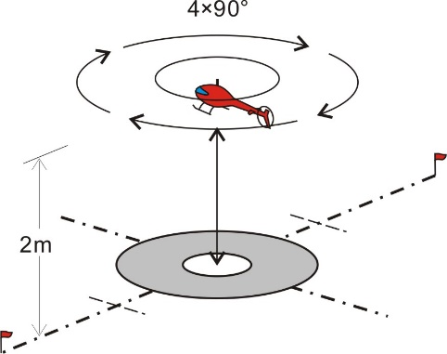

* 1. 遥控模型直升机飞行（三）四位悬停示意图
     + - 1. 垂直矩形（对尾）：满分为30分。

1. 起飞至2m高度，悬停不少于2s后横移5m至1（或2）号旗正上方悬停不少于2s，垂直上升至7m高度悬停不少于2s，横移10m至2（或1）号旗正上方悬停不少于2s，垂直下降至2m高度悬停不少于2s，横移5m至起降区中心正上方悬停不少于2s，着陆。
2. 轨迹不准确扣10分。
3. 悬停点位移扣5分。
4. 悬停点悬停时间不足2s扣5分。
5. 垂直矩形（对尾）示意图见图H.6。

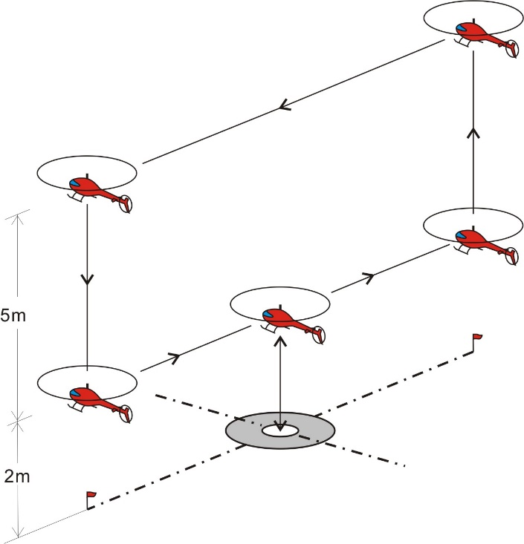

* 1. 遥控模型直升机飞行（三）垂直矩形（对尾）示意图
     + - 1. 水平圆（对尾）：满分为30分。

1. 起飞至2m高度，悬停不少于2s，向左（或右）横移5m至1（或2）号旗正上方悬停不少于2s，始终保持对尾飞行完成半径5m、以起降区中心为圆心的水平圆，回到原位悬停不少于2s，向右（或左）横移5m回到起降区中心正上方悬停不少于2s，着陆。
2. 轨迹不圆扣10分。
3. 高度不稳扣10分。
4. 速度不均匀扣10分。
5. 节点位置悬停不足2s扣5分。
6. 水平圆（对尾）示意图见图H.7。

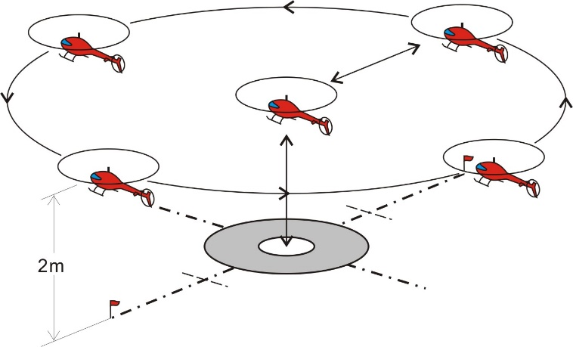

* 1. 遥控模型直升机飞行（三）水平圆（对尾）
     + - 1. 起飞、着陆：

1. 粗暴、上升下降过程出现转动或位移，扣5分。
2. 着陆在1m区外（旋翼轴线）扣5分。
3. 模型翻倒或着陆于3m区外（旋翼轴线），测试不合格。
4. 以上扣分标准为各项指标的最高扣分值。
   * + - 1. 飞行全程有飞越安全线的情况，测试不合格。
       1. 场地要求

测试场地为室外，不小于50m×50m。

以起降场中心为圆心半径50m，真高30m的空域。

测试场地周边空域开阔，场地左右两端外延50m、前方纵深50m范围内无高于6m的建筑物、树木等障碍物；场地中心向外300m半径范围内无高压线。

在操纵区左右两侧延长线设为安全线。

测试场地操纵区、起降区、飞行区等尺寸见图H.8。

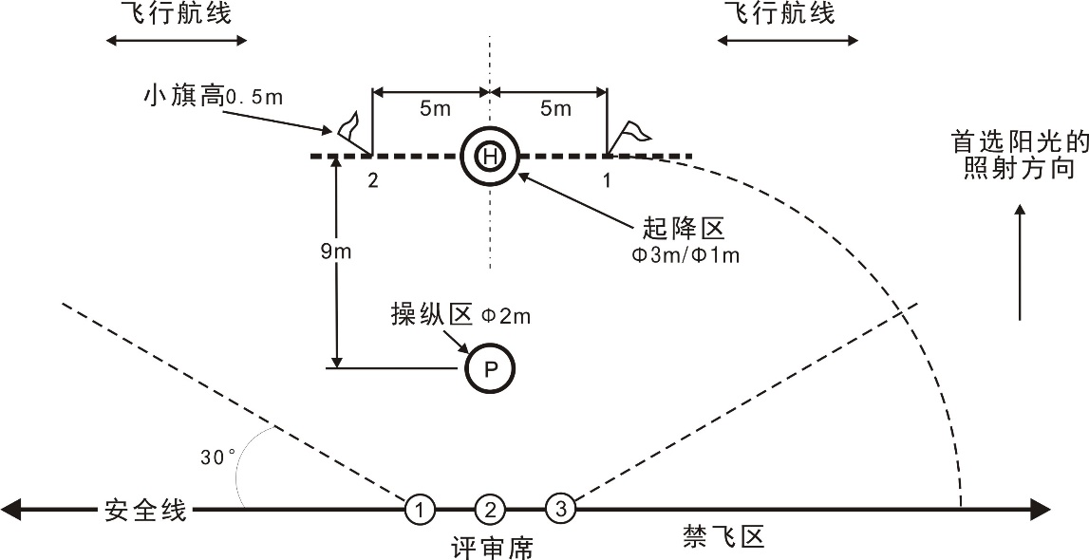

* 1. 遥控模型直升机飞行（三）测试场地示意图
     + 1. 器材要求

所使用的模型不得具有高度保持和位置保持的飞行功能。

模型以电动机为动力。

电池标称电压不大于22.2V（6S）的锂聚合物电池。

起飞重量不大于1.6kg（含动力电池）。

旋翼直径小于等于90cm。

允许使用无副翼系统。

* + 1. 测试内容：遥控模型滑翔机飞行（三）
       1. 测试要求

操纵电动遥控模型滑翔机完成120s的滑翔飞行，并着陆在指定的靶心。

模型滑翔机起飞方式不限。

每次测试时间180s(包含滑翔飞行时间)，超出规定时间后飞行不得分。计时保留到整数s。测试时间内起飞和着陆次数不限。

滑翔飞行时间以关闭动力开始计时，到着陆时停止计时。测试过程中只能开启1次动力，开启动力的时间不限。

每名测试者有2次飞行机会，取高的一次飞行得分作为测试成绩。

* + - 1. 评分规则
         1. 总得分=滑翔飞行分×权重＋着陆分×权重。
         2. 滑翔飞行分（权重为50%）：滑翔飞行分满分为100分。

1. 飞行分评分按照飞行分通用规则执行。
2. 滑翔飞行满分时间为120s，超出或不足都要扣除相应分数。
3. 滑翔飞行分=（120-│滑翔时间-120│）/120×100×权重。
   * + - 1. 着陆分（权重为50%）：着陆分满分为100分。
4. 模型着陆静止后测量机头到靶心的距离为着陆距离，着陆距离精确到0.01m。
5. 距靶心2m内得100分、2.01m～3m得60分、3.01m～6m得40分、6.01m～9m得30分、9.01m～13m得20分、13.01m～15m得10分、15m外得0分。
6. 180s内模型飞机未着陆，着陆分为0分。
7. 着陆分=着陆得分×权重。

测试时间结束后30s内未着陆，总得分为0分。

* + - 1. 场地要求

测试场地为室外。

以起降场中心为圆心半径200m，真高150m的空域。

测试场地周边空域开阔，200m范围无高大建筑物、树木、路灯等，500m内没有高压电线。

* + - 1. 器材要求

模型为电动遥控固定翼模型飞机。

模型翼展不大于150cm。

动力电池为标称电压不大于11.1V（3S）的锂聚合物电池。

* + 1. 测试内容：遥控固定翼模型飞机飞行（三）
       1. 测试要求

在规定时间和场地内完成起飞、矩形航线、水平八字、着陆4个规定动作的飞行。

每次飞行时间4min。超过飞行时间的飞行动作不计分。

飞行需按照顺序做动作，未按照动作顺序飞行的，不予评分。

模型的飞行动作应在测试者正前方，垂直方向约60°，水平方向约120°，距离测试者50m～120m之间的空域范围内，能看清楚的合理高度和一个平行于地面的平面内进行。

测试者全程在操纵区内完成测试飞行。

每名测试者有2次飞行机会，取高的一次飞行得分作为测试成绩。

* + - 1. 评分规则
         1. 总得分=飞行动作分。满分为100分。
         2. 起飞：满分为15分。

1. 模型⻜机逆⻛从起飞线开始柔和加速直线滑跑10⽶以上，柔和离地。⼩⻆度爬升⾄⼀定⾼度后做180 度转弯，进⼊顺⻛直线航线⻜⾏。
2. 滑跑方向改变扣5分。
3. 起飞离陆不柔和扣5分。
4. 转弯角度不标准扣5分。
5. 起飞示意图见图H.9。

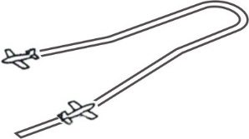

* 1. 遥控固定翼模型飞机飞行（三）起飞示意图
     + - 1. 矩形航线：满分为25分。

1. 模型⻜机逆⻛⻜⾏进⼊跑道上空，从空域中⼼开始进⼊等⾼矩形航线第⼀边，然后分别在相应位置做4个90度转弯，完成1个封闭的⽔平矩形航线。
2. 航线偏移扣5分。
3. 转弯角度不标准扣5分。
4. 高度起伏扣10分。
5. 矩形航线示意图见图H.10。

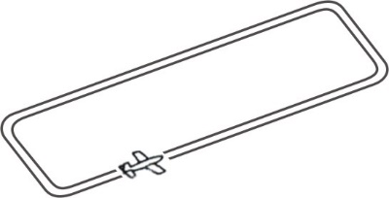

* 1. 遥控固定翼模型飞机飞行（三）矩形航线示意图
     + - 1. 水平8字：满分为30分。

1. 模型⻜机顺⻛⻜⾏进⼊，⾃⻜过空域中⼼开始做1个⽔平8 字盘旋⻜⾏。进⼊⽅式不限，但改出必须是顺⻛⻜⾏。
2. 视“8”字完成质量扣分，对称度10分；圆度10分；水平度10分。
3. 水平8字示意图见图H.11。

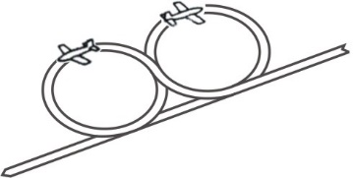

* 1. 遥控固定翼模型飞机飞行（三）水平8字示意图
     + - 1. 着陆：满分为30分。

1. 模型⻜机逆⻛⻜⾏进⼊跑道上空，⾃空域中⼼线开始进⼊着陆航线第⼀边，（此时要保持⼀个适当的⾼度）然后开始第⼀个90 度转弯并平⻜，接着完成第⼆个90 度转弯并平⻜进⼊第三边，第三边⻜⾏要逐渐减速下降⾼度，接第三个90 度转弯并平⻜进⼊第四边继续下降⾼度。接第四个90 度转弯并对准跑道，此时调整好下滑⻆在接近跑道时拉平模型⻜机⾄着陆区柔和接地滑跑⾄停⽌。着陆区为100米长的跑道。
2. 滑降轨迹不平缓扣5分。
3. 着陆距离超范围扣5分。
4. 着陆弹跳扣5分。
5. 倾覆扣10分。
6. 着陆示意图见图H.12。

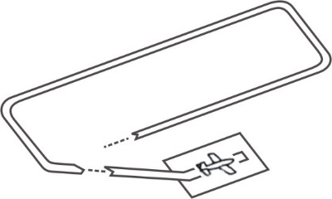

* 1. 遥控固定翼模型飞机飞行（三）着陆示意图

1. 以上扣分标准为各项指标的最高扣分值。
   * + - 1. 飞行全程有飞越安全线的情况，测试不合格。
       1. 场地要求

测试场地为室外，须具备以起降场中心为圆心半径200m、真高100m的空域。

测试场地飞行跑道宽20m、长150m；测试场地周边空域开阔，飞行跑道两端外延200m、前方纵深200m范围内无高于6m的建筑物、树木等障碍物；跑道中心向外500m半径范围内无高压线。

测试场地操纵区、起降区、飞行区、安全线等尺寸见图H.13。

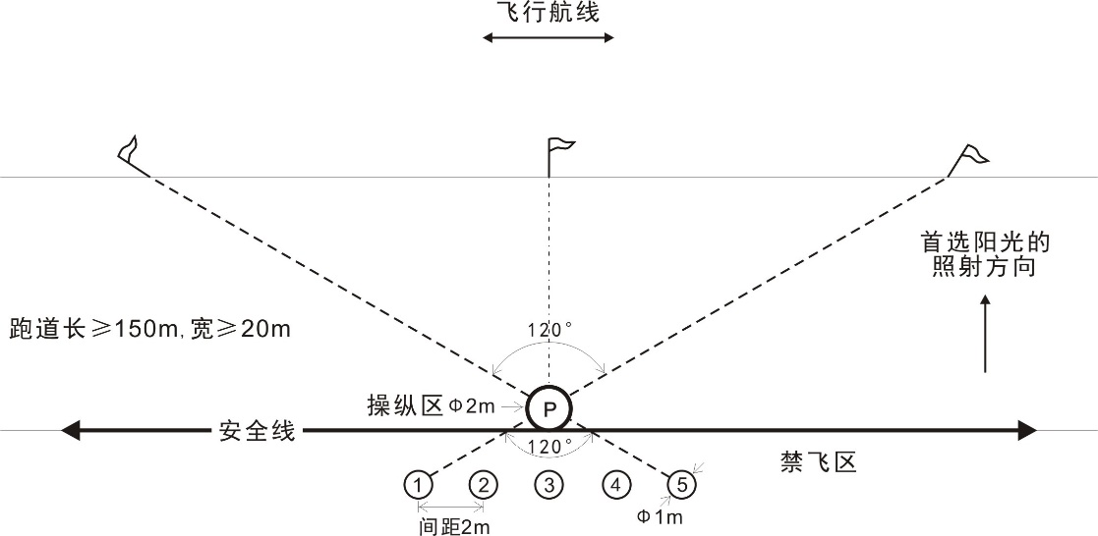

* 1. 遥控固定翼模型飞机飞行（三）场地示意图
     + 1. 器材要求

模型飞机翼展不大于150cm。

使用电动机作为动力。

动力电池为标称电压不大于22.2V（6S）的锂聚合物电池。

* 1. 运动无人机
     1. 测试内容：遥控多旋翼无人机目视飞行（三）
        1. 测试要求

按照正确程序、使用无线电遥控设备操纵手动模式无人机完成起飞、环形航线、穿越拱门、穿越圆环、着陆5个规定动作的飞行。

每次飞行时间90s，超过飞行时间的飞行动作不计分。

飞行应按照顺序做动作，未按照动作顺序飞行的，不予评分。

测试者可以跟随无人机移动。

每名测试者有2次完成机会，取单次最高得分作为测试成绩。

* + - 1. 评分规则
         1. 总得分=起飞分+环形航线分+着陆分。
         2. 起飞（10分）：

从起飞区中心起飞，起飞方向错误扣5分、起飞离陆不柔和扣5分。

* + - * 1. 环形航线（80分）：

1. 无人机应环绕场地内中间两根标志杆做1圈环形航线飞行。
2. 航线中间直线段要求飞行轨迹平直、柔和，高度起伏或停顿明显扣10分。
3. 航线U型转弯段要求围着中间标志杆做半圆飞行，出现高度起伏明显、半圆轨迹不明显、撞到标志杆等情况，每项扣10分。
4. 穿越拱门、圆环障碍物要求平稳通过，出现碰撞障碍物、着地、漏过障碍物等情况，每项扣10分。
5. 航线轨迹偏移明显扣10分。
   * + - 1. 降落（10分）：

无人机着陆过程要求平缓、平稳降落在着陆区中心，下降过程偏移扣5分，着陆粗暴扣5分，超出着陆区范围扣5分，着陆弹跳扣5分。

1. 以上扣分标准为各项指标的最高扣分值，无负分。
   * + - 1. 着陆翻倒或着陆在着陆区外、飞行全程有飞越安全线的情况，测试不合格。
       1. 场地要求
          1. 飞行场地宜为室内场地。场地及飞行轨迹示意图见H.4。

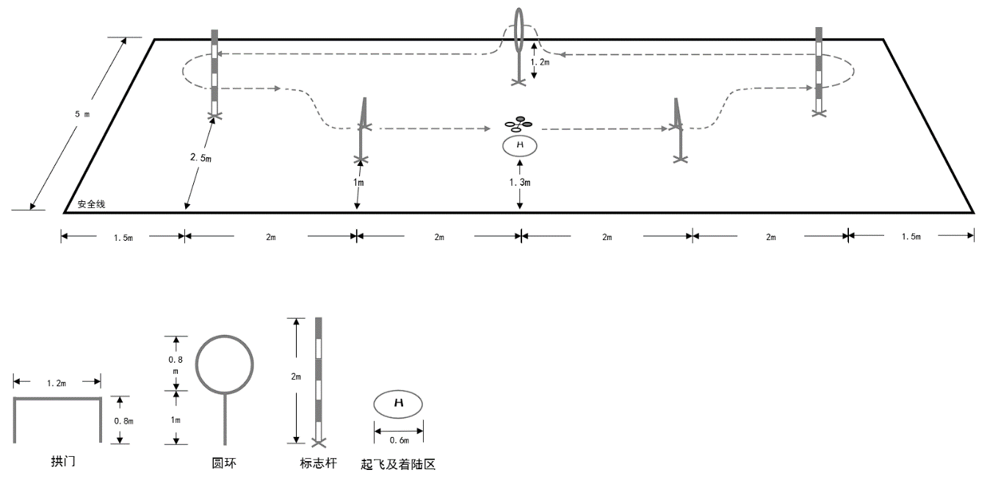

* 1. 遥控多旋翼无人机目视飞行（三）场地及飞行轨迹示意图
     + 1. 器材要求

无人机不得具有高度保持和位置保持的飞行功能。

轴距不小于110mm。

必须带有半包围或全包围桨叶保护架（圈）。

* + 1. 测试内容：遥控多旋翼无人机FPV飞行（三）
       1. 测试要求

按照正确程序、使用无线电遥控设备操纵手动模式FPV无人机完成起飞、环形航线、穿越障碍、水平绕标、着陆5个规定动作的飞行。

每次飞行时间60s，超过飞行时间的飞行动作不计分。

飞行应按照顺序做动作，未按照动作顺序飞行的，不予评分。

测试者佩戴FPV眼镜、全程在操纵区内完成测试飞行。

每名测试者有2次完成机会，取单次最高得分作为测试成绩。

* + - 1. 评分规则
         1. 总得分=环形航线飞行任务分。
         2. 环形航线飞行任务（100分）

1. 无人机应环绕场地内两根标志杆做1圈环形航线飞行。
2. 起飞方向错误扣5分。
3. 航线中间直线段要求飞行轨迹平直、柔和，高度起伏或停顿明显扣10分。
4. 航线U型转弯段要求飞行轨迹高度不能超过标志杆高度，高低起伏明显扣10分。
5. 穿越拱门障碍物要求平稳通过，出现碰撞拱门、着地、漏过拱门等情况，每项最高扣10分
6. 穿越圆环障碍物要求平稳通过，出现碰撞圆环、漏过圆环等情况，每项最高扣10分
7. 限距绕标要求按顺序平稳通过，出现停顿、碰撞标志杆、着地、漏过障碍物、飞行高度超过道旗、轨迹弧度不明显等情况，每项扣10分。
8. 航线轨迹偏移明显扣10分。
9. 超出着陆区范围扣10分。
10. 以上扣分标准为各项指标的最高扣分值，无负分。

飞行全程有飞越安全线的情况，测试不合格。

* + - 1. 场地要求

飞行场地宜为室内场地。

场地安全线上设立围网，高度不低于3m。

飞行场地及飞行轨迹示意图见H.5。

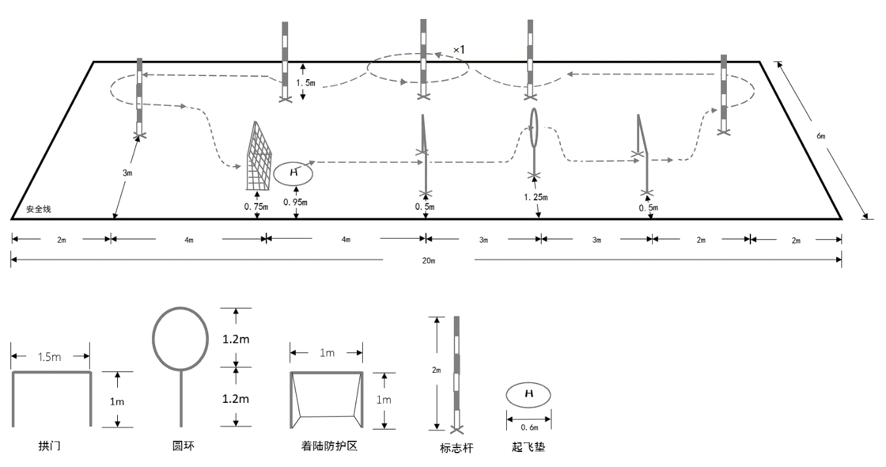

* 1. 遥控多旋翼无人机FPV飞行（三）场地及飞行轨迹示意图
     + 1. 器材要求

无人机不得具有高度保持和位置保持的飞行功能。

轴距不小于110mm。

动力电池标称电压不小于3.7V（1S）。

使用模拟制式图传发射器，中心频点5.8Ghz，发射功率不大于25mw。

1. （规范性）  
   等级九科目测试方法
   1. 线操纵类模型飞机
      1. 测试内容：线操纵类模型飞机飞行（四）
         1. 测试要求

在规定时间和场地内按顺序完成滑跑起飞、平飞、单过顶、内筋斗、倒飞、外筋斗、着陆7个规定动作的飞行。

每次飞行时间5min。超过飞行时间的飞行动作不计分。

飞行需按照顺序做动作，未按照动作顺序飞行的，不予评分。

每个评分动作之间需平飞2圈作为过渡；未完成过渡圈的飞行后一个动作不计分。

每名测试者有2次飞行机会，取高的一次飞行得分作为测试成绩。

* + - 1. 评分规则
         1. 总得分=飞行动作分。
         2. 滑跑起飞：满分为5分。

1. 模型平稳滑跑不短于4.5m的距离，但不超过l/4 圈。然后平稳地逐渐上升，并在开始滑跑点上方柔和地进入正常平飞高度。模型在正常平飞高度继续飞行 2 圈，至原来改平点为止。
2. 模型有跳跃、离地太早或太晚。不是逐渐和平稳地进行起飞、上升和改平扣2分。
   * + - 1. 平飞2圈：满分为5分。
3. 模型在正常平飞高度（1.2m～1.8m之间）柔和而平稳地飞行2圈。
4. 平飞飞行轨迹有较明显波动扣2分。
   * + - 1. 单过顶：满分为10分。
5. 从正常平飞高度开始，进入垂直上升和俯冲，飞越头顶正上方，将底圆一分为二，在正常平飞高度改出进入平飞。
6. 模型不是从正常平飞高度进入扣1分。
7. 模型飞行轨迹相对地面垂直投影不是直线扣2分。
8. 模型没有经过操纵者头顶正上方扣2分。
9. 改出时不在正常平飞高度扣1分。
   * + - 1. 连续内筋斗2个：满分为20分。
10. 模型从正常平飞高度开始连做两个圆滑而柔和的筋斗(两个筋斗都在同一个位置)，筋斗的底部应在正常平飞高度线上，顶部应在45°仰角线上。然后模型继续做另外半个筋斗改出至倒飞到正常平飞高度。
11. 筋斗不圆扣5分。
12. 筋斗底部高度与平飞高度差值较大扣5分。
13. 顶部与45°仰角线差值较大扣5分。
14. 两个筋斗的轨迹不一致扣5分。
    * + - 1. 倒飞2圈：满分为25分。
15. 模型在正常平飞高度（1.2m～1.8m之间）柔和而平稳地飞行2圈。
16. 平飞飞行轨迹有较明显波动扣5分。
17. 倒飞2圈示意图见图I.1。

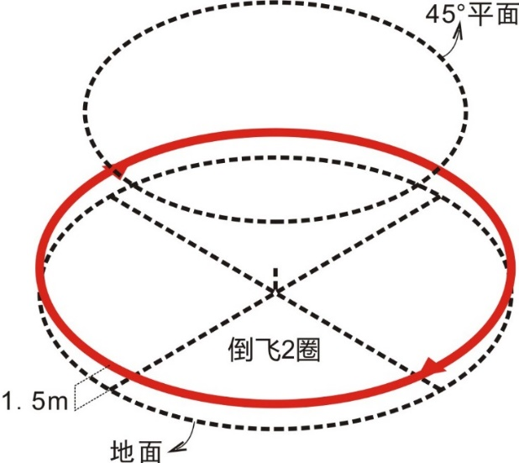

* 1. 线操纵类模型飞机飞行（四）倒飞2圈示意图
     + - 1. 外筋斗2个：满分为30分。

1. 模型以正常平飞高度的倒飞开始，连续做2个圆滑而柔和的筋斗，筋斗底部在正常平飞高度线上，顶部在45°仰角线上。然后模型继续做另外半个筋斗，恢复到正常平飞高度。
2. 筋斗不圆扣10分。
3. 筋斗底部高度不在1.2m～1.8m间扣5分。
4. 顶部与45°仰角线差值较大扣5分。
5. 外筋斗2个示意图见图I.2。

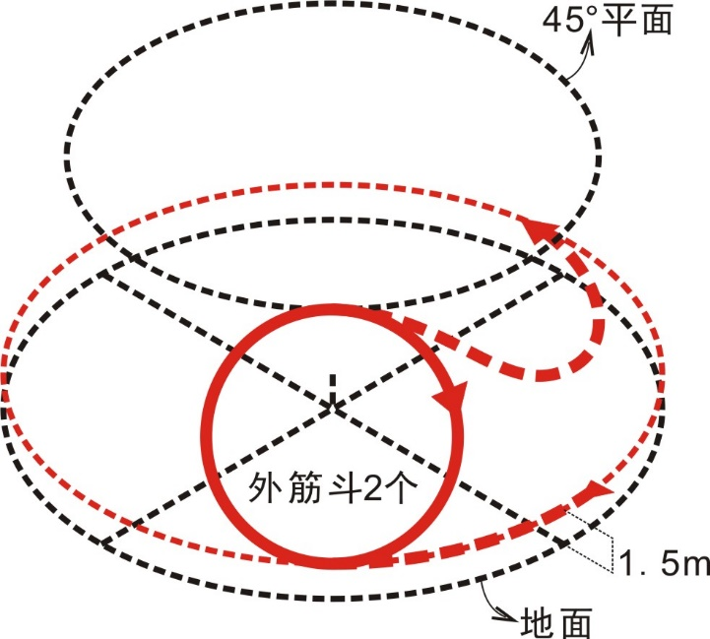

* 1. 线操纵类模型飞机飞行（四）外筋斗2个
     + - 1. 着陆：满分为5分。

1. 模型从正常平飞高度柔和地下降着陆，没有反跳或不正常的粗暴动作。除了起落架外，模型的任何部分都不得与地面接触。模型从触地点起1圈内即应停止。
2. 滑降轨迹不平缓扣分、着陆弹跳扣1分。
3. 滑跑超过1圈、倾覆扣3分。
4. 以上扣分标准为各项指标的最高扣分值。
   * + 1. 场地要求

测试场地为室外场地，直径不小于50m的圆形场地；测试场地示意图见图I.3。

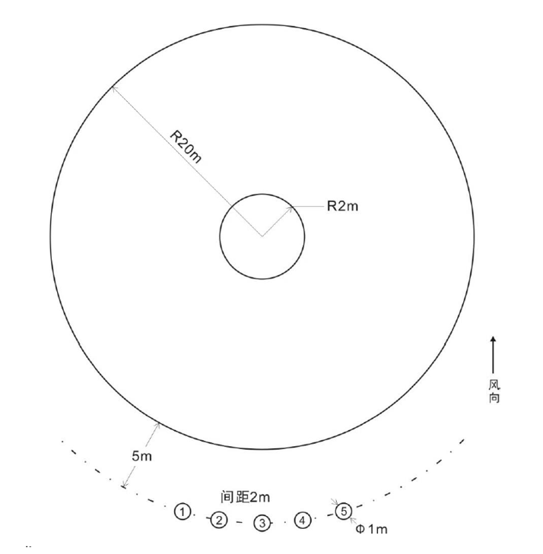

* 1. 线操纵类模型飞机飞行（四）测试场地示意图
     + 1. 器材要求

模型以电动机为动力。

动力电池为标称电压不大于11.1V(3S)的锂聚合物电池。

模型的飞行重量不大于500g。

操纵线长度不大于14m。

操纵线抗拉强度不低于模型重量2倍的拉力；操纵手柄必须有安全索与测试者手腕部连接。

* 1. 无线电遥控类模型飞机
     1. 测试内容：遥控模型直升机飞行（四）
        1. 测试要求

在规定场地内按顺序完成四位悬停、垂直矩形、水平航线、失速倒转4个规定动作的飞行。

未按照动作顺序飞行的，不予评分。

每次飞行时间6min。超过飞行时间的飞行动作不计分。

每名测试者有2次飞行机会，取高的一次飞行得分作为测试成绩。

* + - 1. 评分规则
         1. 四位悬停：满分为20分。

1. 侧位起飞至2m高度，悬停不少于2s，机体向同方向依次做4次90°缓慢自转并在每个90°位置悬停不少于2s，然后降落在起降区内。
2. 自转90°不准确扣5分。
3. 悬停点位移扣5分。
4. 悬停点位置悬停时间不足2s扣5分。
5. 四位悬停示意图见图I.4。



* 1. 遥控模型直升机飞行（四）四位悬停示意图
     + - 1. 垂直矩形：满分为30分。

1. 侧位起飞至2m高度，悬停不少于2s，后退5m至1（或2）号旗正上方悬停不少于2s，垂直上升至7m高度悬停不少于2s，前进10m至2（或1）号旗正上方悬停不少于2s，垂直下降至2m高度悬停不少于2s，前进5m至起降区中心正上方悬停不少于2s，着陆。
2. 轨迹不准确扣10分。
3. 悬停点位移扣5分。
4. 悬停点悬停时间不足2s扣5分。
5. 垂直矩形示意图见图I.5。

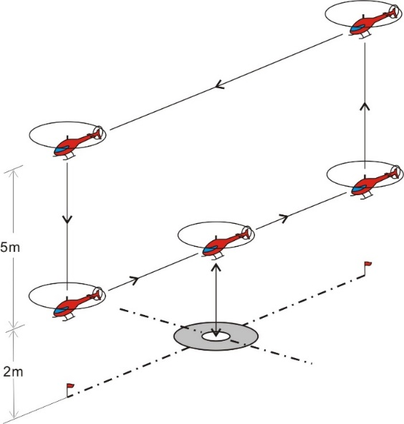

* 1. 遥控模型直升机飞行（四）垂直矩形示意图
     + - 1. 水平航线：满分为20分。

1. 模型侧位起飞，沿机头方向前进并逐步爬升高度至约15m，并向前做180°转弯，在正前方大约50m～80m、垂直方向约60°、水平方向约120°的空域内，以合适的速度做不少于30m的均速水平直线飞行。
2. 高度起伏扣10分。
3. 航线脱离展示面出现偏移扣10分。
4. 航线速度不稳出现停滞扣10分。
5. 水平航线示意图见图I.6。

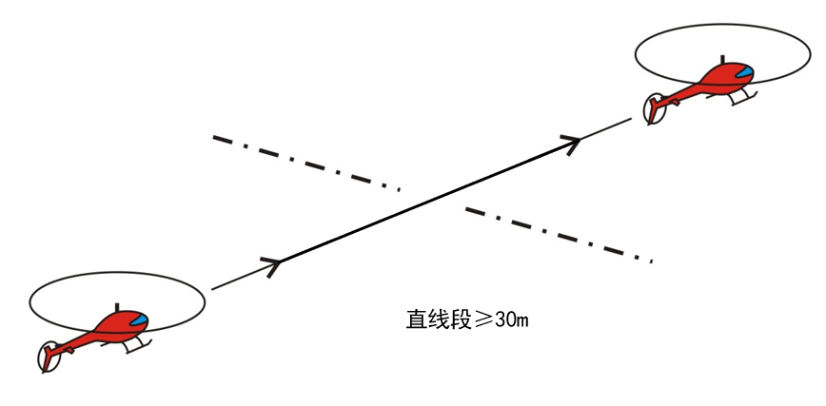

* 1. 遥控模型直升机飞行（四）水平航线示意图
     + - 1. 失速倒转：满分为30分 。

1. 约15m高度的航线上，在结束上一个动作后，拉起做1/4筋斗进入垂直上升，在上升的顶端模型失速状态下做180°自转，使机头垂直向下，在进入的高度以1/4内筋斗改出并保持10m以上水平直线飞行。
2. 不在失速状态下自转扣10分。
3. 垂直航线不垂直扣5分。
4. 进入改出高度不一致扣5分。
5. 进入改出转角半径（1/4筋斗半径）不一致扣5分。
6. 展示面距离发生偏移扣5分。
7. 失速倒转示意图见图I.7。

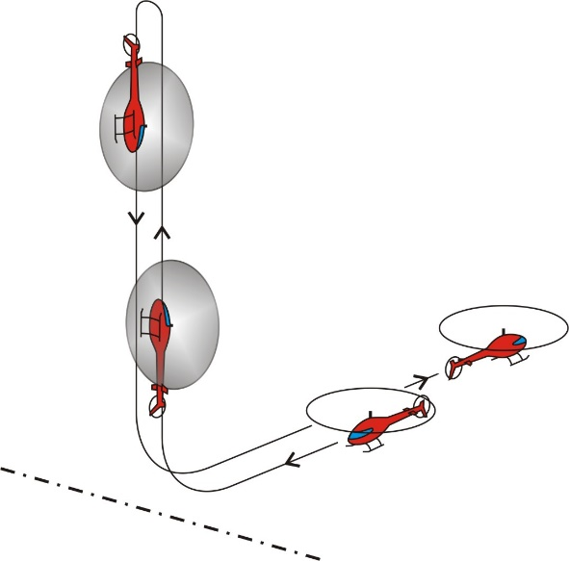

* 1. 遥控模型直升机飞行（四）失速倒转示意图
     + - 1. 5.起飞、着陆

1. 粗暴、上升下降过程出现转动或位移，扣5分。
2. 着陆在1m区外（旋翼轴线）扣5分。
3. 模型翻倒或着陆于3m区外（旋翼轴线），测试不合格。
4. 以上扣分标准为各项指标的最高扣分值。
   * + - 1. 飞行全程有飞越安全线的情况，测试不合格。
       1. 场地要求

测试场地为室外，不小于50m×150m。

以起降场中心为圆心半径200m，真高100m的空域。

测试场地周边空域开阔，飞行跑道两端外延200m、前方纵深200m范围内无高于6m的建筑物、树木等障碍物；跑道中心向外500m半径范围内无高压线。

测试场地操纵区、起降区、飞行区、安全线等尺寸见图H.8。

* + - 1. 器材要求

所使用的模型不得具有高度保持和位置保持的飞行功能。

模型以电动机为动力。

动力电池为标称电压不大于22.2V（6S）的锂聚合物电池。

起飞重量不大于6.5kg（含动力电池）。

旋翼直径小于等于150cm。

允许使用无副翼系统。

* + 1. 测试内容：遥控模型滑翔机飞行（四）
       1. 测试要求

操纵电动遥控模型滑翔机完成180s的滑翔飞行，并着陆在指定的靶心。遥控手掷模型滑翔机、遥控弹射模型滑翔机完成120s的滑翔飞行，并着陆在指定的靶心。

模型飞机在遥控手掷模型滑翔机、遥控电动模型滑翔机、遥控弹射模型滑翔机中任选一种。

每次测试时间（包括滑翔飞行）240s，模型起飞开始计时，到模型着陆静止停止计时，保留到整数秒；超出测试时间后飞行不得分。

遥控电动模型滑翔机滑翔飞行时间以关闭动力开始计时，到着陆时停止计时。整个飞行过程中只能开启1次动力，开启动力的时间不超过30s。

遥控手掷模型滑翔机自模型出手开始计时；遥控弹射模型滑翔机自弹射绳脱落开始计时；到模型着陆静止停止计时，保留到整数秒。

每名测试者有2次飞行机会，取高的一次飞行得分作为测试成绩。

* + - 1. 评分规则
         1. 总得分=滑翔飞行分＋着陆分。
         2. 遥控电动模型滑翔机：

1. 滑翔飞行分评分按照飞行分通用规则执行。
2. 满分时间为180s，超出或不足都要扣除相应分数。
3. 滑翔飞行时间=飞行时间-动力时间。
4. 滑翔飞行分权重为30%，着陆分权重为70%。
   * + - 1. 遥控手掷模型和遥控弹射模型滑翔机：
5. 滑翔飞行分评分按照飞行分通用规则执行。
6. 滑翔满分时间均为120s，超出或不足都要扣除相应分数。
7. 滑翔飞行分权重为70%，着陆分权重为30%。
   * + - 1. 评分细则
8. 滑翔飞行分满分为100分。滑翔飞行分=（满分时间-│滑翔时间-满分时间│）/满分时间×100×权重。
9. 着陆分满分为100分。模型着陆静止后测量机头到靶心的距离为着陆距离，着陆距离精确到0.01m。距靶心1m内得100分、1.01m～2m得60分、2.01m～4m得40分、4.01m～5m得30分、5.01m～7m得20分、7.01～10得10分、10m外得0分。
10. 240s内模型飞机没有着陆，则着陆分为0分。
11. 着陆分=着陆得分×权重。
    * + - 1. 测试时间结束后30s内未着陆，总得分为0分。
        1. 场地要求

测试场地为室外。

以起降场中心为圆心半径200m，真高200m的空域。

测试场地周边空域开阔，200m范围无高大建筑物、树木、路灯等，500m内没有高压电线。

* + - 1. 器材要求

遥控电动模型滑翔机为遥控固定翼模型飞机，翼展不大于1.5m。电机不限，动力电池为标称电压不大于7.4V（2S）的锂聚合物电池。

遥控手掷模型滑翔机翼展不大于1m。

遥控弹射模型滑翔机翼展不大于1.5m。弹射绳由弹性材料与非弹性材料两部分连接组成，其中弹性材料重量不大于100g，非弹性材料长度不小于30m。

* + 1. 测试内容：遥控固定翼模型飞机飞行（四）
       1. 测试要求

在规定时间内操纵遥控模型飞机依次完成起飞、水平航线、水平八字、倒飞直线、横滚、着陆6个规定动作的飞行。

每次飞行时间6min。超过飞行时间的飞行动作不计分。

飞行需按照顺序做动作，未按照动作顺序飞行的，不予评分。

测试者全程在操纵区内完成测试飞行。

任务动作应在测试者正前方，垂直方向约60°、水平方向约120°、距离测试者50m～120m之间的空域范围内，能看清楚的合理高度和一个垂直于地面的平面内进行（起飞、水平八字、着陆航线及着陆除外）。

每名测试者有2次飞行机会，取高的一次飞行得分作为测试成绩。

* + - 1. 评分规则
         1. 总得分=飞行动作分。满分为100分。
         2. 起飞：满分为10分。

1. 模型⻜机逆⻛柔和加速直线滑跑，柔和离地爬升⾄⼀定⾼度做1个90°转弯改平⻜，接着完成1个270°转弯进⼊顺⻛直线⻜⾏；
2. 滑跑方向改变、起飞离陆不柔和扣5分；
3. 转弯角度不标准扣5分。
4. 起飞示意图见图I.8。

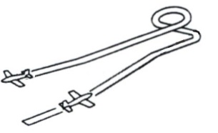

* 1. 遥控固定翼模型飞机飞行（四）起飞示意图
     + - 1. 水平航线：满分为10分。

1. 模型飞机完成水平航线的飞行；
2. 航线偏移扣5分；
3. 高度起伏扣5分。
4. 水平航线示意图见图I.9。

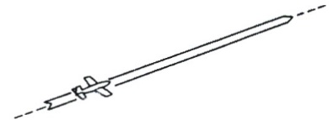

* 1. 遥控固定翼模型飞机飞行（四）水平航线示意图
     + - 1. 水平八字：满分为10分。

1. 模型⻜机顺⻛⻜⾏进⼊，⾃⻜过空域中⼼开始做1个⽔平8字盘旋⻜⾏。进⼊⽅式不限，但改出必须是顺⻛⻜⾏；
2. 视“8”字完成质量扣分，对称度4分；圆度3分；水平度3分。
3. 水平八字示意图见图I.10。



* 1. 遥控固定翼模型飞机飞行（四）水平八字示意图
     + - 1. 倒飞直线：满分为20分。

1. 模型⻜机逆⻛进⼊，在空域的90°开⻆的起始端做半滚进⼊倒⻜直线，⻜越空域中⼼达到90°开⻆的结束端做半滚平⻜改出；
2. 航线偏移扣5分；
3. 高度起伏扣5分；
4. 动作空域偏离中轴扣5分；
5. 倒飞直线飞行时间不足3s扣5分。
6. 倒飞直线示意图见图I.11。

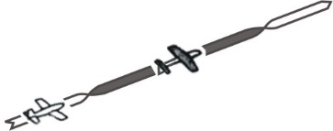

* 1. 遥控固定翼模型飞机飞行（四）倒飞直线示意图
     + - 1. 横滚：满分为30分。

1. 模型⻜机顺⻛⻜⾏进⼊，在接近空域中⼼时开始做横滚1周（360°）后平⻜改出；
2. 航线及高度偏移扣5分；
3. 滚转角度不标准扣5分；
4. 动作空域偏离中轴扣5分。
5. 横滚示意图见图I.12。

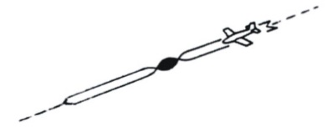

* 1. 遥控固定翼模型飞机飞行（四）横滚示意图
     + - 1. 着陆：满分为20分。

1. 模型⻜机逆⻛⻜⾏进⼊跑道上空，⾃空域中⼼线开始进⼊着陆航线第⼀边，（此时要保持⼀个适当的⾼度）然后开始第⼀个90°转弯并平⻜，接着完成第⼆个90°转弯并平⻜进⼊第三边，第三边⻜⾏要逐渐减速下降⾼度，接第三个90°转弯并平⻜进⼊第四边继续下降⾼度。接第四个90°转弯并对准跑道，此时调整好下滑⻆在接近跑道时拉平模型⻜机⾄着陆区柔和接地滑跑⾄停⽌。着陆区为100m长的跑道。
2. 滑降轨迹不平缓扣5分。
3. 着陆距离超范围扣5分。
4. 着陆弹跳扣5分。
5. 倾覆扣10分。
6. 着陆示意图见I.13。



* 1. 遥控固定翼模型飞机飞行（四）着陆示意图

1. 以上扣分标准为各项指标的最高扣分值。
   * + - 1. 飞行全程有飞越安全线的情况，考核不合格。
       1. 场地要求

测试场地为室外，须具备以起降场中心为圆心半径200m、真高100m的空域。

测试场地飞行跑道宽20m、长150m；测试场地周边空域开阔，飞行跑道两端外延200m、前方纵深200m范围内无高于6m的建筑物、树木等障碍物；跑道中心向外500m半径范围内无高压线。

测试场地操纵区、起降区、飞行区、安全线等尺寸见场地示意图。

* + - 1. 器材要求

模型飞机翼展不大于160cm。

使用电动机作为动力。

动力电池为标称电压不大于22.2V（6S）的锂聚合物电池。

* 1. 运动无人机
     1. 测试内容：遥控多旋翼无人机目视飞行（四）
        1. 测试要求

以第三视角目视的方式，使用无线电遥控设备操纵手动模式无人机完成规定路线飞行。

测试者可以跟随无人机移动。

飞行以“起飞”口令开始计时，到着陆完成、螺旋桨停止旋转后结束计时，期间时间计为飞行时间。

飞行过程中凡漏做的任务必须补做才能继续完成随后任务，否则视为飞行失败。

无人机因飞行过程中解体、掉落零件或其他情况不能继续飞行，则测评终止，视为飞行失败。

无人机着陆静止后，四个电机轴的垂直投影必须全部在着陆区内视为着陆有效，否则视为着陆无效，选手需重新着陆，在此期间，计时不停止。

每名测试者有2次完成机会，取单次最高得分作为测试成绩。

* + - 1. 评分规则

总得分=飞行分；满分为100分。

飞行分评分按照飞行分通用规则执行。

满分计时为30s，每超过1s扣2分。

飞行分=100-（飞行时间-30）×2。

* + - 1. 场地要求

飞行场地宜为室内场地。飞行场地及飞行轨迹示意图见I.1。

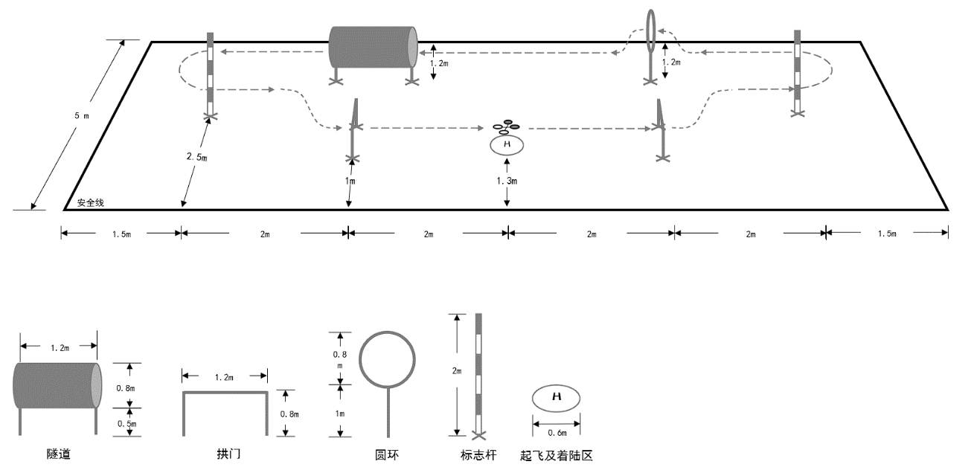

* 1. 遥控多旋翼无人机目视飞行（四）场地及飞行轨迹示意图
     + 1. 器材要求

无人机不得具有高度保持和位置保持的飞行功能。

轴距不小于110mm。

必须带有半包围或全包围桨叶保护架（圈）。

* + 1. 测试内容：遥控多旋翼无人机FPV飞行（四）
       1. 测试要求

以第一视角方式、使用无线电遥控设备操纵手动模式FPV无人机完成规定路线飞行。

测试者必须佩戴FPV眼镜、全程在操纵区内完成飞行。

飞行以“起飞”口令开始计时，到着陆完成后结束计时，期间时间计为飞行时间。

飞行过程中凡漏做的任务必须补做才能继续完成随后任务，否则视为飞行失败。

无人机因飞行过程中解体、掉落零件或其他情况不能继续飞行，则测评终止，视为飞行失败。

无人机如果没有在着陆区范围内着陆，则视为着陆无效，选手需重新着陆，在此期间，计时不停止。

每名测试者有2次完成机会，取单次最高得分作为测试成绩。

* + - 1. 评分规则

总得分=飞行分；满分为100分。

飞行分评分按照飞行分通用规则执行。

满分计时为30s，每超过1s扣2分。

飞行分=100-（飞行时间-30）×2。

* + - 1. 场地要求

飞行场地宜为室内场地。

场地安全线上设立围网，高度不低于3m。

飞行场地及飞行轨迹示意图见I.2。

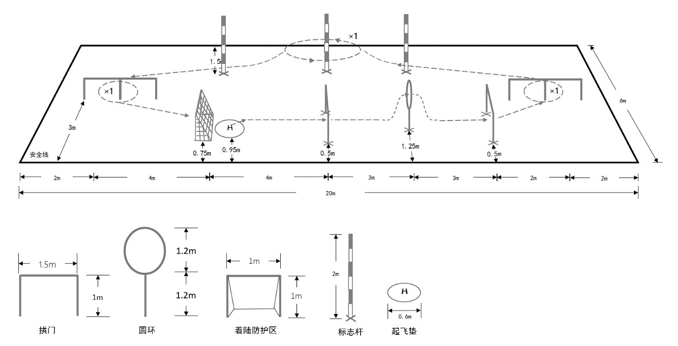

* 1. 遥控多旋翼无人机FPV飞行（四）场地及飞行轨迹示意图
     + 1. 器材要求

无人机不得具有高度保持和位置保持的飞行功能。

轴距不大于280mm。

动力电池标称电压不大于14.8V（4S）。

使用无刷电机，尺寸和KV值不限。

无人机重量不大于1000g（含电池）。

使用模拟或数字图传发射器，设备频率及发射功率必须在中华人民共和国许可的频段范围内。

1. （规范性）  
   等级十科目测试方法
   1. 线操纵类模型飞机
      1. 测试内容：线操纵类模型飞机飞行（五）
         1. 测试要求

在规定时间和场地内按顺序完成滑跑起飞、平飞、双过顶、内筋斗、倒飞、外筋斗、横八字、内方筋斗、着陆9个规定动作的飞行。

每次飞行时间5min。超过飞行时间的飞行动作不计分。

飞行需按照顺序做动作，未按照动作顺序飞行的，不予评分。

每个评分动作之间需平飞2圈作为过渡；未完成过渡圈的飞行后一个动作不计分。

每名测试者有2次飞行机会，取高的一次飞行得分作为测试成绩。

* + - 1. 评分规则
         1. 总得分=飞行动作分。
         2. 滑跑起飞：满分为5分。

1. 模型平稳滑跑不短于4.5m的距离，但不超过l/4圈。然后平稳地逐渐上升，并在开始滑跑点上方柔和地进入正常平飞高度。模型在正常平飞高度继续飞行2圈，至原来改平点为止；
2. 模型有跳跃、离地太早或太晚。不是逐渐和平稳地进行起飞、上升和改平扣2分。
   * + - 1. 平飞2圈：满分为5分。
3. 模型在正常平飞高度（1.2m～1.8m之间）柔和而平稳地飞行2圈；
4. 平飞飞行轨迹有较明显波动扣2分。
   * + - 1. 双过顶：满分为15分。
5. 从正常平飞高度开始，进入垂直上升和俯冲，飞越头顶正上方，将底圆一分为二，在正常平飞高度改出进入倒飞。模型继续倒飞半圈至动作开始点，再从倒飞进入垂直上升和俯冲，经过圆心正上方，在正常高度改为平飞；
6. 模型不是从正常平飞高度进入扣1分；
7. 模型飞行轨迹相对地面垂直投影不是直线扣5分；
8. 模型没有经过操纵者头顶正上方扣5分；
9. 改出时不在正常平飞高度扣2分；
10. 模型进入第二个过顶时不在第一个过顶的位置和方向扣2分。
11. 双过顶示意图见图J.1。

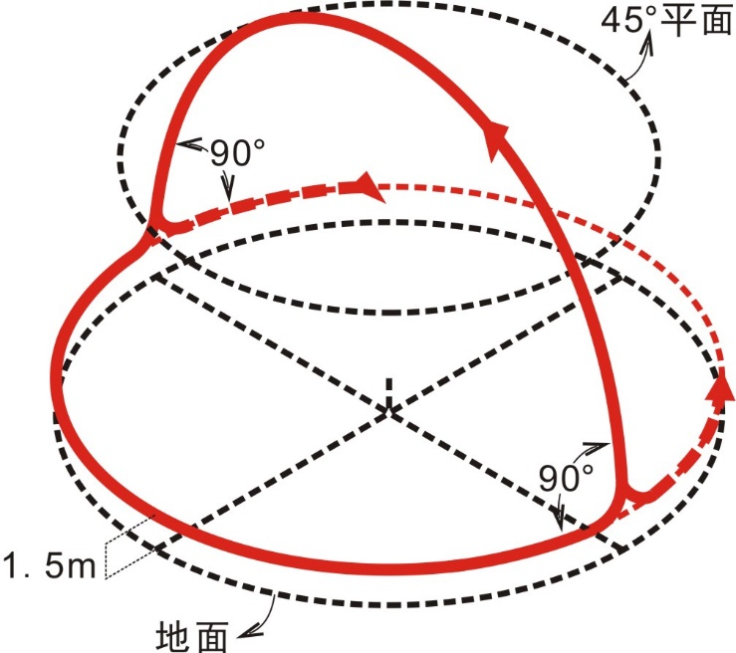

* 1. 线操纵类模型飞机飞行（五）双过顶示意图
     + - 1. 连续内筋斗2个：满分为10分。

1. 模型从正常平飞高度开始连做两个圆滑而柔和的筋斗(2个筋斗都在同一个位置)，筋斗的底部应在正常平飞高度线上，顶部应在45°仰角线上。然后模型继续做另外半个筋斗改出进入倒飞，并降低到正常平飞高度。
2. 筋斗不圆扣3分。
3. 筋斗底部高度与平飞高度差值较大扣2分。
4. 顶部与45°仰角线差值较大扣2分。
5. 2个筋斗的轨迹不一致扣3分。
   * + - 1. 倒飞2圈：满分为10分。
6. 模型在正常平飞高度柔和而平稳地飞行2圈。
7. 平飞飞行轨迹有较明显波动扣3分。
   * + - 1. 连续外筋斗2个：满分为15分。
8. 模型以正常平飞高度的倒飞开始，连做2个圆滑而柔和的筋斗，筋斗底部在正常平飞高度线上，顶部在45°仰角线上。然后模型继续做另外半个筋斗，恢复到正常平飞高度。
9. 筋斗不圆扣5分。
10. 筋斗底部高度与平飞高度差值较大扣2分。
11. 顶部与45°仰角线差值较大扣2分。
12. 2个筋斗的轨迹不一致扣5分。
    * + - 1. 横8字1个：满分为15分。
13. 模型从正常平飞高度开始做一个8字，8字由两个同样大小、彼此相切、并在一条水平线上的圆筋斗组成，模型必须从正常平飞高度进入8字，在两圆切点要呈垂直状态，8字必须对称。每个圆的顶部必须在45°仰角线上，圆的底部必须在正常平飞高度线上。
14. 筋斗不圆扣2分。
15. 大小不等扣2分。
16. 切点有变动扣2分。
17. 模型进入时不垂直扣2分。
18. 模型在圆的顶部时与45°仰角线差值较大扣2分。
19. 圆的底部高度与平飞高度差值较大扣2分。
20. 横8字1个示意图见图J.2。

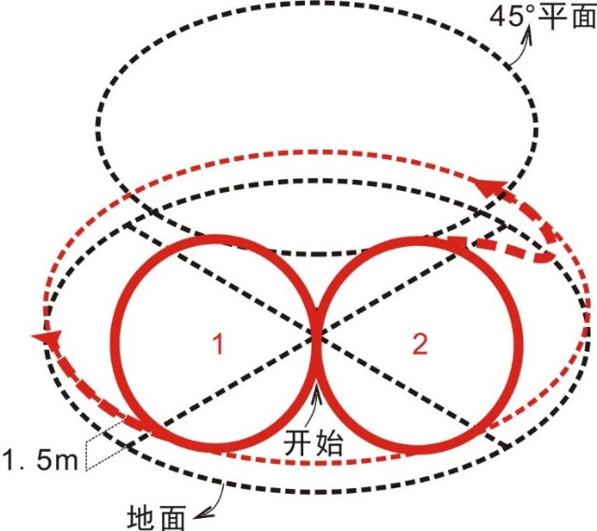

* 1. 线操纵类模型飞机飞行（五）横8字1个示意图
     + - 1. 内方筋斗1个：满分为20分。

1. 模型从正常平飞高度开始做一个正方形的筋斗，每个筋斗的四个转弯半径约2m，四边笔直且等长，底边在正常平飞高度，顶边为45度仰角线上的倒飞。底部两转角相等，顶部两转角也相等。动作以模型从平飞进入第一个转弯点时作为开始和结束。
2. 模型转弯时飞行轨迹有较明显波动扣2分。
3. 底部高度与平飞高度差值较大扣2分。
4. 顶边高度离45°仰角线差值较大扣2分。
5. 转弯动作不垂直扣5分，半径较大扣5分。
6. 筋斗的各边不相等扣4分。
7. 内方筋斗1个示意图见图J.3。

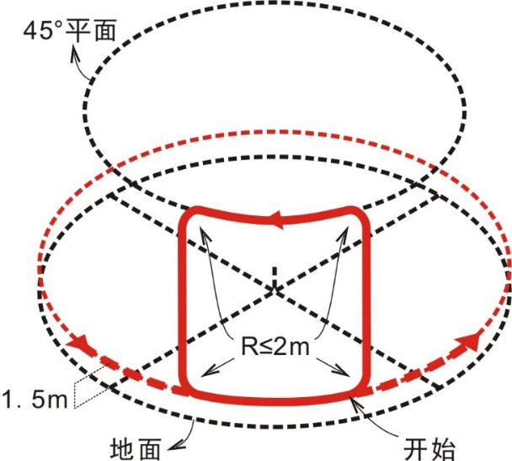

* 1. 线操纵类模型飞机飞行（五）内方筋斗1个示意图
     + - 1. 着陆：满分为5分

1. 模型从正常平飞高度柔和地下降着陆，没有反跳或不正常的粗暴动作。除了起落架外，模型的任何部分都不得与地面接触。模型从触地点起1圈内即应停止。
2. 滑降轨迹不平缓、着陆弹跳每项扣1分。
3. 滑跑超过1圈、倾覆扣3分。
4. 以上扣分标准为各项指标的最高扣分值。
   * + 1. 场地要求

线操纵类模型飞机飞行（五）测试场地示意图见I.3。

* + - 1. 器材要求

模型以电动机为动力。

动力电池标称电压不大于11.1V(3S)的锂聚合物电池。

飞行重量不大于500g。

操纵线不大于14m。

操纵线抗拉强度不低于模型重量2倍的拉力；操纵手柄必须有安全索与测试者手腕部连接。

* 1. 无线电遥控类模型飞机
     1. 测试内容：遥控模型直升机飞行（五）
        1. 测试要求

在规定场地内按顺序完成三角、半圆、正筋斗、横滚4个规定动作的飞行。

未按照动作顺序飞行的，不予评分。

每次飞行时间6min。超过飞行时间的飞行动作不计分。

每名测试者有2次飞行机会，取高的一次飞行得分作为测试成绩。

* + - 1. 评分规则
         1. 三角：满分为20分。

1. 侧位起飞至2m高度，悬停2s，水平匀速后退至1号（2号）旗正上方悬停2s，自转（方向不限）180°后悬停2s，向后沿45°角上升至起降区中心正上方处悬停2s，以45°角下降至2号（1号）旗的正上方悬停2s，旋转180°后悬停2s，水平后退至起降区正上方悬停2s，然后着陆。
2. 轨迹不准确扣10分。
3. 悬停点位移扣3分。
4. 悬停点位置不准确扣3分。
5. 自转180°不准确扣2分。
6. 悬停点不足2s扣2分。
7. 三角示意图见图J.4。

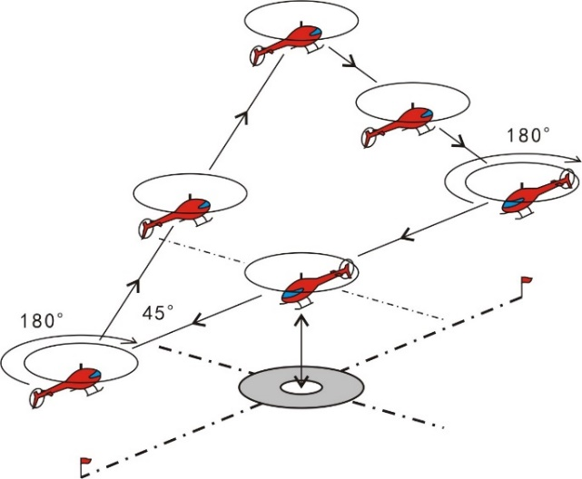

* 1. 遥控模型直升机飞行（五）三角示意图
     + - 1. 半圆：满分为20分。

1. 侧位起飞至2m高度悬停至少2s，模型后退飞行停止于1（或2）号旗上方悬停至少2s，以半径5m圆为轨迹后退上升、下降飞行，停止于2（或1）号旗上方悬停至少2s，模型前进飞行停于起降区中心上方悬停至少2s，着陆。
2. 轨迹不准确扣10分。
3. 悬停点位移 扣5分。
4. 悬停点位置不准确扣5分。
5. 半圆示意图见图J.5。

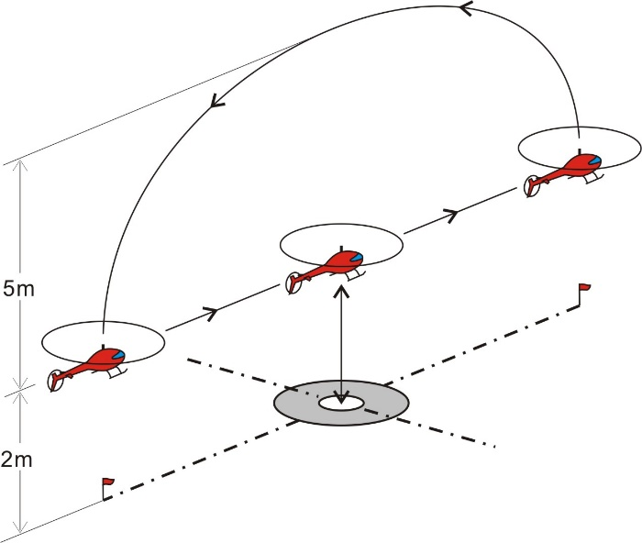

* 1. 遥控模型直升机飞行（五）半圆示意图
     + - 1. 正筋斗：满分为30分。

1. 模型在约15m高度航线上水平直线飞行至少10m，在空域中心做一个适当大小、等半径圆的内筋斗，在进入的高度改出，水平直线飞行至少10m结束；
2. 筋斗不圆扣10分；
3. 动作不在空域中心扣5分；
4. 进入改出高度不一致扣5分；
5. 展示面距离发生偏移扣5分；
6. 动作前后没有至少10m水平飞行扣5分。
7. 正筋斗示意图见图J.6。

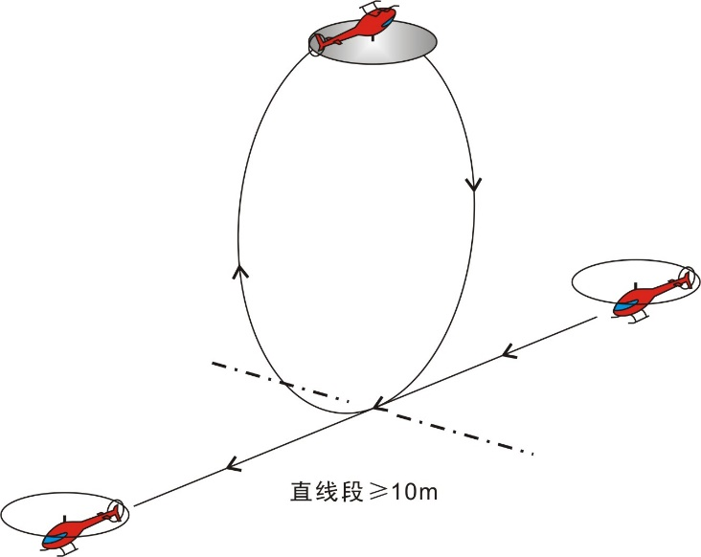

* 1. 遥控模型直升机飞行（五）正筋斗示意图
     + - 1. 4.横滚：满分为30分。

1. 水平直线飞行至少10m进入，在空域中心做一个一周横滚，滚转过程中模型直升机纵轴始终与飞行方向保持一致，改出后，水平直线飞行至少10m结束动作；
2. 动作不在空域中心扣5分；
3. 滚转过程中发生高度或位置偏移扣20分；
4. 滚转前后没有至少10m水平飞行扣5分。
5. 横滚示意图见图J.7。

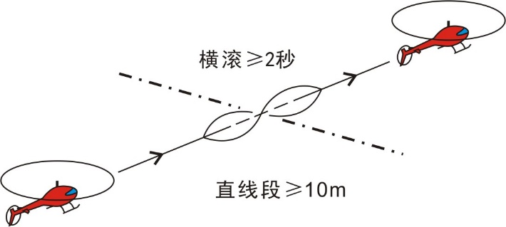

* 1. 遥控模型直升机飞行（五）横滚示意图
     + - 1. 5.起飞、着陆

1. 粗暴、上升下降过程出现转动或位移扣5分；
2. 着陆在1m区外（旋翼轴线）扣5分；
3. 模型翻倒或着陆于3m区外（旋翼轴线），测试不合格。
4. 以上扣分标准为各项指标的最高扣分值。
   * + - 1. 飞行全程有飞越安全线的情况，测试不合格。
       1. 场地要求

飞行场地为室外，不小于50m×150m。

以起降场中心为圆心半径200m，真高100m的空域。

飞行场地周边空域开阔，飞行跑道两端外延200m、前方纵深200m范围内无高于6m的建筑物、树木等障碍物；跑道中心向外500m半径范围内无高压线。

测试场地操纵区、起降区、飞行区、安全线等尺寸见场地示意图。

* + - 1. 器材要求

所使用的模型不得具有高度保持和位置保持的飞行功能。

模型以电动机为动力。

动力电池为标称电压不大于22.2V（6S）的锂聚合物电池。

起飞重量不大于6.5kg（含动力电池）。

旋翼直径小于等于150cm。

允许使用无副翼系统。

* + 1. 测试内容：遥控模型滑翔机飞行（五）
       1. 测试要求

操纵遥控电动模型滑翔机完成240s的滑翔飞行，并着陆在指定的靶心；遥控手掷模型滑翔机、遥控弹射模型滑翔机完成150s的滑翔飞行，并着陆在指定的靶心。

模型飞机在遥控手掷模型滑翔机、遥控电动模型滑翔机、遥控弹射模型滑翔机中任选一种。

每次测试时间（包括滑翔飞行）300s，模型起飞开始计时，到模型着陆静止停止计时，保留到整数秒；超出测试时间后飞行不得分。

遥控电动模型滑翔机滑翔飞行时间以关闭动力开始计时，到着陆时停止计时。整个飞行过程中只能开启1次动力，开启动力的时间不超过10s。

遥控手掷模型滑翔机自模型出手开始计时；遥控弹射模型滑翔机自弹射绳脱落开始计时；到模型着陆静止停止计时，保留到整数秒。

每名测试者有2次飞行机会，取高的一次飞行得分作为测试成绩。

* + - 1. 评分规则
         1. 总得分=滑翔飞行分＋着陆分。
         2. 遥控电动模型滑翔机：

1. 满分时间为240s，超出或不足都要扣除相应分数。
2. 滑翔飞行时间=飞行时间-动力时间。
3. 滑翔飞行分权重为30%，着陆分权重为70%。
   * + - 1. 遥控手掷模型滑翔机、遥控弹射模型滑翔机：
4. 飞行满分时间为150s，超出或不足都要扣除相应分数。
5. 滑翔飞行分权重为70%，着陆分权重为30%。
   * + - 1. 评分细则
6. 滑翔飞行分满分为100分。滑翔飞行分=（满分时间-│滑翔时间-满分时间│）/满分时间×100×权重。
7. 着陆分满分为100分。模型着陆静止后测量机头到靶心的距离为着陆距离，着陆距离精确到0.01m。距靶心0.5m内得100分、0.51m～1m得60分、1.01m～1.5m得40分、1.51m～2m得30分、2.01m～3m得20分、3.01m～5m得10分、5m外得0分。
8. 300s内模型飞机没有着陆，着陆分为0分。
9. 着陆分=着陆得分×权重。
   * + - 1. 测试时间结束后30s内仍未着陆，总得分为0分。
       1. 场地要求

测试场地为室外。

以起降场中心为圆心半径200m，真高200m的空域。

测试场地周边空域开阔，200m范围无高大建筑物、树木、路灯等，500m内没有高压电线。

* + - 1. 器材要求

遥控电动模型滑翔机为遥控固定翼模型飞机，翼展不限。电机不限，动力电池为标称电压不大于7.4V（2S）的锂聚合物电池。

遥控手掷模型滑翔机翼展不小于120cm、不大于150cm。

遥控弹射模型滑翔机翼展不大于200cm；弹射绳由弹性材料与非弹性材料两部分连接组成，其中弹性材料重量不大于100g，非弹性材料长度不小于300cm。

* + 1. 测试内容：遥控固定翼模型飞机飞行（五）
       1. 测试要求

在规定时间内操纵遥控模型飞机依次完成起飞、倒飞直线、礼帽、双向横滚、内筋斗两个、着陆6个规定动作的飞行。

每次飞行时间6min。超过飞行时间的飞行动作不计分。

飞行需按照顺序做动作，未按照动作顺序飞行的，不予评分。

任务动作应在测试者正前方，垂直方向约60°、水平方向约120°、距离测试者50m～120m之间的空域范围内，能看清楚的合理高度和一个垂直于地面的平面内进行（起飞、着陆航线及着陆除外）。

每名测试者有2次飞行机会，取高的一次飞行得分作为测试成绩。

* + - 1. 评分规则
         1. 总得分=飞行动作分
         2. 起飞：满分为5分。

1. 模型逆⻛柔和加速直线滑跑，柔和离地爬升⾄⼀定⾼度做1个90°转弯改平⻜，接着完成1个270°转弯进⼊顺⻛直线⻜⾏；
2. 滑跑方向改变、起飞离陆不柔和、转弯角度不标准扣5分。
3. 起飞示意图见图J.8。

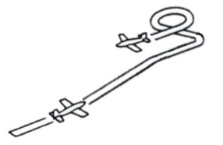

* 1. 遥控固定翼模型飞机飞行（五）起飞示意图
     + - 1. 倒飞直线：满分为10分。

1. 模型在270°转弯后顺⻛进⼊，在空域的90°开角的起始端做半滚进⼊倒⻜直线，⻜越空域中⼼达到90°开⻆的结束端做半滚平⻜改出；
2. 航线偏移明显扣3分；
3. 高度起伏明显扣3分；
4. 动作空域偏离中轴扣2分；
5. 倒飞直线不足3s扣2分。
6. 倒飞直线示意图见图J.9。

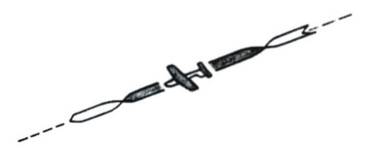

* 1. 遥控固定翼模型飞机飞行（五）倒飞直线示意图
     + - 1. 礼帽：满分为20分。

1. 模型逆风平飞进入，拉起做垂直上升，然后推杆做水平直线飞行，然后推杆进入垂直俯冲，在与进入同高度处改为平飞；
2. 拉起垂直航线偏移扣10分；
3. 3边长度不等扣10分；
4. 4个90°弧不等扣10分。
5. 礼帽示意图见图J.10。

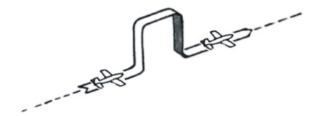

* 1. 遥控固定翼模型飞机飞行（五）礼帽示意图
     + - 1. 双向横滚：满分为25分。

1. 在顺风航线完成360°滚转飞行，紧接着反向滚转360°。
2. 航线及高度偏移扣5分。
3. 滚转角度不标准扣5分。
4. 反向点偏离中轴扣5分。
5. 滚转速度不均匀扣10分。
6. 双向横滚示意图见图J.11。

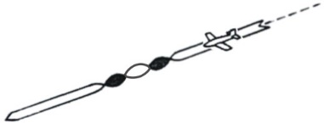

* 1. 遥控固定翼模型飞机飞行（五）双向横滚示意图
     + - 1. 内筋斗2个：满分为25分。

1. 模型⻜机逆⻛⻜⾏进⼊，达到空域中⼼线开始拉起连续完成2个圆。圆平面应与地面垂直；
2. 筋斗不圆扣10分；
3. 2个筋斗不重合扣5分；
4. 动作空域偏离中轴扣5分；
5. 动作空域高度不合理扣5分。
6. 内筋斗2个示意图见图J.12。

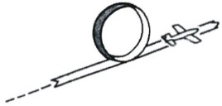

* 1. 遥控固定翼模型飞机飞行（五）内筋斗2个示意图
     + - 1. 着陆：满分为15分。

1. 模型⻜机逆⻛⻜⾏进⼊跑道上空，⾃空域中⼼线开始进⼊着陆航线第⼀边，（此时要保持⼀个适当的⾼度）然后开始第⼀个90°转弯并平⻜，接着完成第⼆个90°转弯并平⻜进⼊第三边，第三边⻜⾏要逐渐减速下降⾼度，接第三个90°转弯并平⻜进⼊第四边继续下降⾼度，接第四个90°转弯并对准跑道，此时调整好下滑角在接近跑道时拉平模型⻜机⾄着陆区柔和接地滑跑⾄停⽌。着陆区为100m长的跑道。
2. 滑降轨迹不平缓扣5分。
3. 着陆距离超范围扣5分。
4. 着陆弹跳扣5分。
5. 倾覆扣10分。
6. 着陆示意图见图J.13。



* 1. 遥控固定翼模型飞机飞行（五）着陆示意图

1. 以上扣分标准为各项指标的最高扣分值。
   * + - 1. 飞行全程有飞越安全线的情况，测试不合格。
       1. 场地要求

测试场地为室外，须具备以起降场中心为圆心半径200m、真高100m的空域。

测试场地飞行跑道宽20m、长150m；测试场地周边空域开阔，飞行跑道两端外延200m、前方纵深200m范围内无高于6m的建筑物、树木等障碍物；跑道中心向外500m半径范围内无高压线。

测试场地操纵区、起降区、飞行区、安全线等尺寸见场地示意图（同图H）。

* + - 1. 器材要求

模型飞机翼展不大于160cm。

使用电动机作为动力。

动力电池为标称电压不大于22.2V（6S）的锂聚合物电池。

* 1. 运动无人机
     1. 测试内容：遥控多旋翼无人机目视飞行（五）
        1. 测试要求

以第三视角目视的方式，使用无线电遥控设备操纵手动模式无人机完成规定路线飞行。

测试者可以跟随无人机移动。

飞行以“起飞”口令开始计时，到着陆完成、螺旋桨停止旋转后结束计时，期间时间计为飞行时间。

飞行过程中凡漏做的任务必须补做才能继续完成随后任务，否则视为飞行失败；

无人机因飞行过程中解体、掉落零件或其他情况不能继续飞行，则测评终止，视为飞行失败；

无人着陆静止后，四个电机轴的垂直投影必须全部在着陆区内视为着陆有效，否则视为着陆无效，选手需重新着陆，在此期间，计时不停止。

每名测试者有2次完成机会，取单次最高得分作为测试成绩。

* + - 1. 评分规则

总得分=飞行分；满分为100分。

飞行分评分按照飞行分通用规则执行。

满分计时为60s，每超过1s扣1分。

飞行分=100-（飞行时间-60）×1。

* + - 1. 场地要求

飞行场地宜为室内场地。场地及飞行轨迹示意图见J.1。

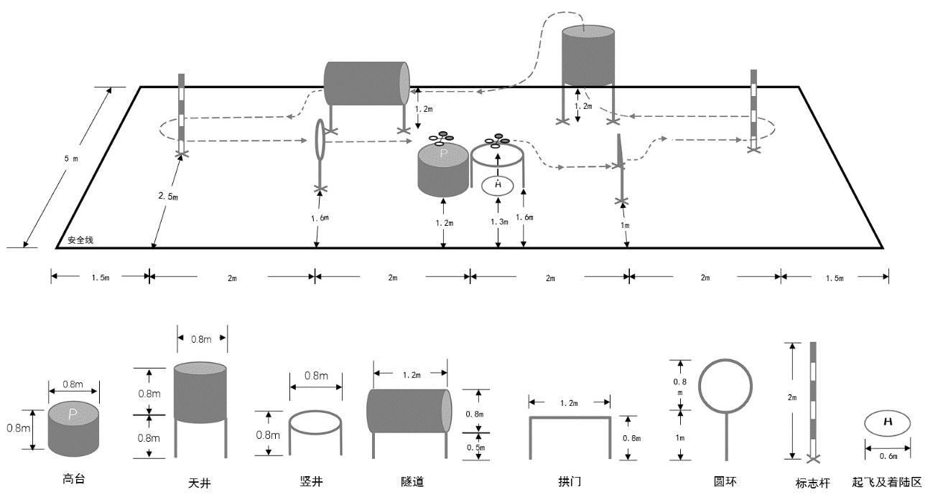

* 1. 遥控多旋翼无人机目视飞行（五）场地及飞行轨迹示意图
     + 1. 器材要求

无人机不得具有高度保持和位置保持的飞行功能。

轴距不小于110mm。

必须带有半包围或全包围桨叶保护架（圈）。

* + 1. 测试内容：遥控多旋翼无人机FPV飞行（五）
       1. 测试要求
          1. 以第一视角方式、使用无线电遥控设备操纵手动模式FPV无人机完成规定路线飞行。
          2. 测试者必须佩戴FPV眼镜、全程在操纵区内完成飞行。

飞行以“起飞”口令开始计时，到着陆完成后结束计时，期间时间计为飞行时间。

飞行过程中凡漏做的任务必须补做才能继续完成随后任务，否则视为飞行失败。

无人机因飞行过程中解体、掉落零件或其他情况不能继续飞行，则测评终止，视为飞行失败。

无人机如果没有在着陆区范围内着陆，则视为着陆无效，选手需重新着陆，在此期间，计时不停止。

* + - * 1. 每名测试者有2次完成机会，取单次最高得分作为测试成绩。
      1. 评分规则

总得分=飞行分；满分为100分。

1. 飞行分评分按照飞行分通用规则执行。
2. 满分计时为60s，每超过1s扣2分。
3. 飞行分=100-（飞行时间-60）×2。
   * + 1. 场地要求

飞行场地宜为室内场地。

场地安全线上设立围网，高度不低于3m。

飞行场地及飞行轨迹示意图见J.2。

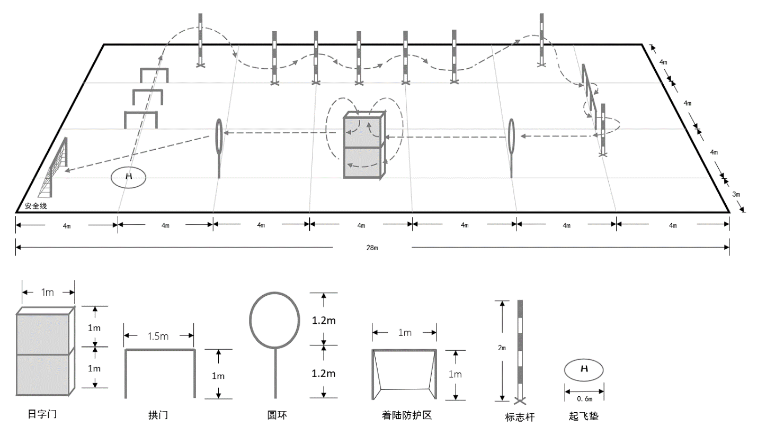

* 1. 遥控多旋翼无人机FPV飞行（五）场地及飞行轨迹示意图
     + 1. 器材要求

无人机不得具有高度保持和位置保持的飞行功能。

轴距不大于280mm。

动力电池标称电压不大于14.8V（4S）。

使用无刷电机，尺寸和KV值不限。

无人机重量不大于1000g（含电池）。

使用模拟或数字图传发射器，设备频率及发射功率必须在中华人民共和国许可的频段范围内。

参考文献

《全国航空航天模型锦标赛竞赛规则（2022版）》

《全国青少年航空航天模型锦标赛竞赛规则（2022版）》

《2022年第二十三届“飞向北京·飞向太空”全国青少年航空航天模型教育竞赛活动竞赛规则》

《2022年第二十三届“飞向北京·飞向太空”全国青少年航空航天模型教育竞赛活动（无人机项目）暨全国青少年无人机创新教育竞赛活动竞赛规则》

《“放飞梦想”全国青少年纸飞机通讯赛竞赛规则（2022版）》

